

**本 科 毕 业 设 计（论文）**



**题目: 网络彩票投注系统的WEB客户端的研究与设计**

**姓 名 梁家瑞**

**学 院 计算机学院**

**专 业 计算机科学与技术**

**班 级 2012211308**

**学 号 2012211317**

**班内序号 15**

**指导教师 李劼**

**2016年 6月**

**网络彩票投注系统的WEB客户端的研究与设计**

**摘 要**

彩票是在全国发售的一款公益性产品，产品的目的在于筹集社会闲散资金，以国家的名义来资助福利、体育等社会公共事业的发展。彩票在我国发展已经有十几了，随着彩票成为平常百姓生活的一部分，彩票因为自身的魅力影响着现代人的生活，彩票产业也在蓬勃发展。加之互联网技术的飞速发展，网络彩票的销售形式更是受到了广大人民群众的喜爱。

网络彩票的销售模式随着科技以及国家政策的发展，正在越来越受到关注，由此以来，建立一个安全、稳定、快速、兼容性的网络彩票系统是相关企业首要任务。同时，web技术的发展也在不断演进，html5、css3、http2.0等技术发展也是日新月异，使得通过网站购彩的体验得到了极大的提升，用户的易用性更好，且彩票的玩法因为web技术实现的特点，还得到了更多样化的拓展。同时网页不论从外观还是交互性上，都给人十分良好的用户体验，这便是网络彩票的优势。

论文主要介绍了网络彩票投注系统WEB客户端的研究与设计的背景、目的、以及对本系统研究设计实现的阐述，包括系统的需求分析、概要设计、接口设计、数据库设计、系统实现与测试优化，同时在最后对系统的研究设计与实践进行了工作总结，并对后续的补充工作有所展望。

**Research and Design of**

**WEB client of Internet Lottery System**

**ABSTRACT**

Lottery is a public good products in the country of sale , the purpose of the product is to raise social idle funds in the name of the country to finance the development of welfare , public sports and other social undertakings . Lottery development in China has more than a dozen , along with the lottery become part of ordinary people's lives , because of their charm lottery affect modern life , the lottery industry is also booming. Coupled with the rapid development of Internet technology , network sales in the form of lottery tickets is subject to the majority of the people 's favorite.

Internet lottery sales model with the development of science and technology and national policies are more and more attention , since

thereby establishing a secure, stable, fast , network compatibility lottery system is the primary task of related businesses . At the same time , the development of web technology is also evolving , html5, css3, technological development http2.0 etc. also changing , so that through the website lottery experience has been greatly improved, the user's ease of use and better , and play the lottery because web technology features, but also to give a more diverse development. At the same time , whether from the appearance of the page or interaction on all gives a very good user experience , this is the advantage of network Lottery.

Paper describes network lottery system WEB client research and design background , purpose, together with a description of the system study design and implementation , including system requirements analysis , outline design, interface design, database design, system implementation and test optimization , while in the final design of the study and practice of systematic summary of the work carried out , and the subsequent additional work has been prospected.

**Keywords** web technology web application node.js angular system design

**目 录**

第一章 绪论 1

1.1 研究背景和意义 1

1.1.1 研究背景 1

1.1.2 研究意义 1

1.2 论文结构和内容 2

第二章 WEB相关技术综述 3

2.1 Browser/Server（浏览器/服务器）结构 3

2.2 PHP开发语言 4

2.3 MySQL数据库 4

2.4 Apache WEB服务器 5

2.5 HTML、CSS、JavaScript 5

2.6 小结 5

第三章 网络彩票投注系统WEB客户端需求分析 6

3.1 系统功能需求概述 6

3.2 性能需求 7

3.3 网络彩票投注系统WEB客户端的系统功能划分 7

3.3.1 网络彩票投注系统WEB客户端的业务角色分类 8

3.3.2 网络彩票投注系统WEB客户端业务功能 8

3.4 网络彩票投注系统WEB客户端用例描述 9

3.4.1 网络彩票投注系统WEB客户端游客用例 9

3.4.2 网络彩票投注系统WEB客户端注册用户用例 10

3.5 小结 13

第四章 网络彩票投注系统WEB客户端设计 14

4.1 基于LAMP平台架构的系统框架 14

4.2 网络彩票投注系统WEB客户端的架构设计 15

4.3 网络彩票投注系统WEB客户端的功能模块设计 16

4.3.1 注册与登录模块 16

4.3.2 投注模块 18

4.3.3 个人信息管理模块 18

4.3.4 资讯模块 20

4.3.5 论坛模块 21

4.4 接口设计 22

4.4.1 内部接口 22

4.4.2 外部接口 25

4.5 数据库设计 27

4.5.1 数据库E-R图 27

4.5.2 数据库表设计 28

4.6 小结 28

第五章 网络彩票投注系统WEB客户端的实现 29

5.1 客户端界面实现 29

5.2 注册与登录模块实现过程 31

5.2.1 注册与登录模块流程图 31

5.2.2 注册与登录模块具体实现 31

5.3 投注模块实现过程 33

5.3.1 投注模块流程图 33

5.3.2 投注模块具体实现 33

5.4 个人信息管理模块实现过程 37

5.4.1 个人信息管理模块流程图 37

5.4.2 个人信息管理模块具体实现 37

5.5 小结 39

第六章 网络彩票投注系统WEB客户端的测试 41

6.1 测试环境 41

6.2 测试场景 41

6.3 测试评估 42

第七章 总结与展望 43

7.1 毕业设计工作总结 43

7.2 下一步工作展望 43

参考文献 44

致 谢 45

第一章 绪论

## ****1.1 研究背景和意义****

## 1.1.1 研究背景

20世纪80~90年代，在改革开放背景下，新中国（大陆）的彩票业初兴。为了筹集社会福利资金、体育事业发展资金，福利彩票、体育彩票先后独立发展起来，并奠定了中国彩票业二元化发展的基本格局。2000年后，通过固定设点、联网发行的电脑彩票逐渐成为彩票市场的主流。彩票在网络化运行的同时，多省（区、市）乃至全国大力推动彩票联销、大奖统开，其中全国联销乐透型彩票逐渐成为全国销售的主力，使得彩票奖金，尤其是头等奖数额攀升，从而推动中国彩票业发展进入一个新的快速发展时期。此后，中国彩票销售年均增速大约在20%，远远超出其他产业的发展速度。2013年，中国彩票的销售总额已经达到3093亿元。中国的彩票销量排名跃居世界前列，发展成为当今世界彩票大国。彩票业在规模实现扩张的同时，其发行销售方法、运营方式都在发生变革。伴随通信技术的进步、移动互联技术的发展，尤其是伴随着网络、智能手机的逐渐普及并进入人们的日常生活，彩票发行销售方式也出现变革，网络、手机有望成为彩票销售的便捷方式**[1]**。

Web应用程序是一种可以通过Web访问的应用程序。Web应用程序的一个最大好处是用户很容易访问应用程序。用户只需要有浏览器即可，不需要再安装其他软件。一个Web应用程序是由完成特定任务的各种Web组件构成的并通过Web将服务展示给外界。Web应用在许多场景都得到了良好的实践，最常见的就是我们日常访问的电商网站，大容量的信息咨询以及复杂的业务交互是web应用的特点，这个与我们的彩票购买的业务场景相类似，并可以从中衍生出具有互联网应用特色的彩票玩法，诸如时时彩类型的彩票业务模型。Web应用特点区别于传统软件的C/S开发模式，采用了B/S模式，即浏览器和服务器的结构，正式这样的结构决定了Web应用无需安装程序即可享受服务的特点。

基于B/S结构，Web应用的开发又分为前端应用开发以及后端服务器开发，涉及的相关技术也非常广泛，诸如后端技术Java、Nodejs、PHP等；而前端技术更是日新月异层出不穷，诸如HTML5、Angular、React等Web框架的兴起。

基于彩票行业的蓬勃发展以及Web技术日新月异的演进这样的双重背景下，开发一款基于Web客户端的彩票投注系统是非常具有现实意义。

## 1.1.2 研究意义

从前面的背景描述便可知悉，Web应用有着得天独厚的优势：无需下载就能通过网络获取服务。如今科技迅猛发展，人们通过浏览器访问网页获取服务已经成为了日常生活的一部分。通过在线网络平台销售彩票，相较于传统的线下销售点销售形式有着巨大的优势：其一，网页购彩快捷方便，坐在家里就能操作，而且现行的网络便捷支付手段多样化，或许在短短的几分钟之类就能完成点击进入网页并付款购彩整个流程；其二，资金易于管理，网络购彩更能加速闲散资金的筹集与再分配，这更加符合了彩票当初建立的初衷，能更加有效地将资金服务于福利及体育公共事业，同时网络购彩更易于监管。

其三，凡是互联网应用都具有着统计意义的特点，网络销售彩票还能通过网页应用埋点来收集监控用户的操作行为，将日志信息传送到服务器端，因为彩票受众广泛，收集来的信息具有着巨大的潜在价值，这和现如今大数据时代的思想相契合，更体现出彩票发展的与时俱进。其四，由于互联网应用的富应用特性，可以增强线下传统彩票购买所达不到的用户体验，通过网络购彩，用户有自己的账户，账户里记录着每一次的购买信息，以及相关的走势咨询，用户能根据自己的喜欢以及历史规律，做出更有利于自己的选择判断，同时线上的购买模式也更加多样化，诸如通过网络连通合买的策略，就具有着互联网应用的特色，这是以往线下很难达到和实施的。

以上便能看出开发彩票投注系统的现实意义，同时由于互联网技术的飞速发展，技术在不断的推陈出新，人们的使用习惯以及需求也在不断的被优化同时变得挑剔，如何快速的开发出稳定的web系统是一项十分具有着挑战的事，因为Web技术分支众多，且依旧出于快速发展阶段，需要大量的实践与研究，这区别于传统的软件开发模式，因为他是及时响应的，用户并不需要下载你的程序，所以你可以无时不刻的更新自己的应用，同时也意味着你需要无时不刻的修正用户反馈的问题，如何高效地开发出稳定的应用服务于用户，这便是彩票投注系统所体现的研究性意义，这其中可能包括技术的选型以及项目的架构实施。

## ****1.2 论文结构和内容****

**根据课题完成的工作，本论文共分七章，组织结构如下：**

**第一章：绪论。介绍彩票的在中国的发展，同时简述如今Web技术的演进变迁，两者结合的大背景环境，以及对开发彩票投注系统Web客户端的现实意义，同时阐述对彩票投注系统开发的研究意义。**

**第二章：Web技术的介绍。围绕彩票投注系统Web客户端的所涉及的技术进行讨论，综合开发需要以及实现情况，对各个主流Web开发语言进行对比，并选出本系统将要采用的技术选型。**

**第三章：网络彩票投注系统Web客户端的需求分析。根据课题的需求阐述，同时调研现有的多个网络彩票投注平台，收集整理出网络彩票投注系统Web客户端的基本需求明细，理清楚各个需求之间的关系，整合需求划分模块，并完成相关的用例图。**

**第四章：网络彩票投注系统Web客户端的设计。根据前期整理的需求分析，并结合选好的技术栈，把相关的信息结合进行概要设计，划分出基本的功能模块，进行系统的架构设计。然后根据划分出的概要设计模块，再进行更详细的设计，逐步实现每个模块的细节划分，理清脉络，对整个网络彩票投注系统有一个良好的实现思路。**

**第五章：网络彩票投注系统Web客户端的实现。根据前面整理出的详细设计思路，对Web客户端功能进行逐步的实现，使用开源工具Git来优化开发过程，每完成一个功能模块，根据需求分析的用例图进行简单的测试，最后整合模块进行系统的实现。**

**第六章：网络彩票投注系统WEB客户端的测试。再次对需求分析的用例图，写测试用例，然后对已开发好的现有系统进行测试。**

**第七章：总结。对整个彩票投注系统开发过程做总结，包括学习相关技术的心得体会以及对下一步工作的展望。**

第二章 WEB相关技术综述

本章主要介绍与课题相关的技术知识，包括Browser/Server（浏览器/服务器）结构、PHP、MySQL、Apache、HTML、CSS、JavaScript等技术。

## ****2.1 Browser/Server（浏览器/服务器）结构****

**Browser/Server（浏览器/服务器）结构是随着Internet技术的兴起，由二层的Client/Server（客户机/服务端）结构发展而来的三层Client/Server结构在WEB上应用的特例。三层的Browser/Server结构把二层的Client/Server结构的事物处理逻辑模块从客户机的任务中分离出来，由单独组成的一层来负担其任务，从而形成了“浏览器/WEB/数据库服务器（Browser/WEB/Server）”的三层体系结构【4】。**

**由于客户机**把事物处理逻辑部分分给了功能服务器，不再负责处理复杂计算和数据访问等关键事务，只负责显示部分，从而变成了一个简单的图形交互工具。在Browser/Server结构的系统中，用户可以通过浏览器向分布在网络上的许多服务器发出请求。这种全新的结构极大的简化了客户机的工作，在客户机上只需安装、配置少量的客户端软件，服务器将负担更多的工作，对数据库的访问和应用程序的执行将在服务器上完成。

除了减轻客户端的负荷量，Browser/Server结构还拥有以下优势：

1. 维护与升级在服务器上执行，大大降低了开发和维护的成本；
2. 采用的标准都是开放的、非专用的，保证了其应用的通用性和跨平台性；
3. 三层结构相互独立，系统改进升级更为灵活；
4. 客户端与数据库服务器之间通过WEB服务器相连，客户机无法直连数据库，安全性有所保障；
5. 在客户端仅安装通用浏览器，不存在程序移植性问题；
6. 用户界面为浏览器界面，统一友好，易于使用【5】。

由于优点突出，Browser/Server结构已成为当今应用软件的首选体系结构。

## ****2.2 PHP开发语言****

**PHP原本为Personal Home Page的缩写，后正式更名为PHP：**Hypertext Preprocessor，中文名为“超文本预处理器”，是一种通用开源脚本语言，主要用于处理动态网页，同时也包含了命令行执行接口（command line interface），或者产生图形用户界面（GUI）程式。

PHP独特的语法混合了 C、Java、Perl 以及 PHP 自创的语法，相对于其他语言，学习成本低，编辑简单，实用性强。PHP可以将程序嵌入到HTML文档中去执行，与其他的编程语言相比，执行效率比完全生成HTML标记的CGI要高许多【6】。PHP还可以执行编译后代码，编译可以达到加密和优化代码运行，使代码运行更快。PHP具有非常强大的功能，所有的CGI的功能PHP都能实现，而且支持几乎所有流行的数据库。

PHP在网络程序开发方面拥有很广泛的应用。一般来说PHP大多在服务器端执行，可以运行在UNIX、LINUX、WINDOWS下，跨平台性强。而且，PHP的源代码是完全开放的，和其他技术相比，PHP本身是免费的。对WEB端程序的开发者来说，是一个非常不错的选择。

## ****2.3 MySQL数据库****

**MySQL是一个开源的关系型数据库管理系统，由瑞典MySQL AB公司开发，现属于Oracle。所谓关系型数据库，是建立在关系模型基础上的数据库，这种数据库将数据保存在不同的表中，通过表之间的关系把数据以有意义的方式联系在一起，增加了速度并提高了灵活性。在语言方面，MySQL使用的SQL语言是用于访问数据库的最常用标准化语言。由于体积小、速度快、总体拥有成本低，尤其是开放源码的特点，目前MySQL被广泛地应用在Internet上的中小型网站中。**

## ****2.4 Apache WEB服务器****

**Apache HTTP Server是一种开源的HTTP服务器，由于其多平台和安全性被广泛使用，是最流行的WEB服务器端软件之一。**Apache 起初由伊利诺伊大学香槟分校的国家超级电脑应用中心（NCSA）开发。此后，Apache 被开放源代码团体的成员不断的发展和加强。本来它只用于小型或试验Internet网络，后来逐步扩充到各种Unix系统中，尤其对Linux的支持相当完美。Apache有多种产品，可以支持SSL技术，支持多个虚拟主机。

目前Internet上流行的网站构架方式是LAMP（Linux + Apache + MySQL + PHP），即使用Linux作为操作系统，Apache作为WEB服务器，MySQL作为数据库，PHP作为服务器端脚本解释器。由于这四个软件都是自由或开放源码软件，因此使用这种方式不用花一分钱就可以建立起一个稳定、免费的网站系统。

## ****2.5 HTML、CSS、JavaScript****

**HTML（**HyperText Markup Language），中文名为“超文本标记语言”，是一种用于描述网页文档的标记语言。HTML是标准通用语言下的一个应用，也是一种标准和规范。它通过标记符号来标记要显示的网页中的各个部分，是网页的本质，同时具有简易性、可扩展性、平台无关性和通用性等特点。

**CSS（**Cascading Style Sheets**），中文名为“层叠样式表”，是一种用来表示HTML或XML等文件样式的计算机语言。CSS能够对网页中对象的位置排版进行像素级的精确控制，拥有对网页对象和模型样式编辑的能力，能够实现初步的交互设计，是目前基于文本展示最优秀的表现设计语言。**

**JavaScript是一种直译式脚本语言，通过嵌入在HTML中来实现自身功能，常用来为网页添加各种动态功能，可以为用户提供更流畅美观的浏览效果和交互行为，被广泛用于WEB应用开发。**

## ****2.6 小结****

**网络彩票投注系统WEB客户端采用Browser/Server结构，网站架构方式为Apache + MySQL + PHP，Apache作为WEB服务器，MySQL作为数据库，PHP作为服务器端脚本解释器，前端页面搭建采用HTML、CSS、JavaScript，开发环境为Adobe Dreamweaver CS6。**

第三章 网络彩票投注系统WEB客户端需求分析

本章主要论述软件工程瀑布模型中的需求分析部分【7】，首先对网络彩票投注系统WEB客户端系统进行整体上的需求分析，然后对系统中的用户角色和功能模块进行分析，给出系统功能需求分析、性能需求分析和系统用例描述。

## ****3.1 系统功能需求概述****

**网络彩票投注系统WEB客户端所要实现的功能包括用户注册、用户登录、充值、投注、提现、合买、个人信息管理、彩票论坛、资讯呈现、开奖呈现。**

* **游客在使用客户端时，可以通过注册成为注册用户，注册用户相较于游客拥有更多功能的使用权限。**
* **注册用户在登录网站后，可以使用客户端提供的所有用户功能。**
* **注册用户可以通过第三方支付系统或账户内的中奖金额给账户进行充值，以便下单支付时直接扣款。**
* **注册用户可以在客户端选择彩种进行投注。**
* **注册用户在所购彩种获奖后，后台会将中奖金额返至用户账户，用户可以将中奖金额提现至账户绑定的银行卡。**
* **注册用户可以发起合买方案或成为合买参与者进行彩票合买。**
* **注册用户可以在个人信息管理中心进行个人信息管理，管理内容包括密码修改、银行卡绑定、订单管理。**
* **注册用户在彩票论坛中可以在不同的彩种板块发帖或回复进行讨论，游客可以查看帖子内容，但无法使用发帖和回复功能。**
* **客户端在首页拥有资讯模块用以呈现彩票资讯，资讯的更新由后台管理系统完成。**
* **客户端在首页拥有开奖模块用以呈现不同彩种的开奖信息，开奖数据由彩票中心数据接入。**

## ****3.2 性能需求****

* **安全保密性：在数据管理模块中，需要考虑用户数据的安全性和保密性。为防止用户数据泄露，应对客户端前后台的数据传输进行加密处理，保证用户账号信息的安全。同时，对每个用户都设有权限限制，以保障系统的安全。**
* **高效性：要求系统能够快速响应用户操作，没有明显的延迟，保证系统的流畅运行。对于系统在恶劣网络环境下的运行，如果响应时间较长、延迟较大，提供解决办法；对于复杂的运算处理，应具有提高性能的手段。**
* **易用性：系统操作简单，符合使用逻辑，具有良好的交互性。对于有格式和数据类型限制的数据，进行验证时采用友好的错误提醒机制，以提示用户输入正确的数据。用户初次使用即可快速上手。**
* 适应性：对于使用不同内核的浏览器，应具有良好的适应能力。
* 美观性：由于网络彩票投注系统WEB客户端具有电商平台的性质，系统界面应该轻松友好，具有一定的导向性。
* 健壮性：要求客户端出现故障频率较低、严重程度较低且具有一定的自动恢复能力。
* 可维护性：使用当前WEB开发的先进技术与开发工具，编写开发文档，采用记录日志，便于维护人员进行维护。

## ****3.3 网络彩票投注系统WEB客户端的系统功能划分****

**本小节主要针对网络彩票投注系统WEB客户端的系统功能，是在3.1小节（系统功能需求概述）的基础上对系统功能的进一步分析和研究，目的是通过更加细致的功能划分，对系统中的业务进行分类，以便在后续章节的详细设计中，可以清晰地设计相应的功能模块。**

### ****3.3.1 网络彩票投注系统WEB客户端的业务角色分类****

**客户端系统中主要涉及以下两种角色：**

* **游客：指进入客户端但未注册的用户，游客可以浏览彩票资讯、查看开奖结果、浏览论坛内容，但不能进行彩票投注、论坛发帖或回复。**
* **注册用户：指在客户端具有账号的用户，注册用户可以在登录的前提下享受客户端提供的所有服务，在未登录状态下使用权限与游客一样。**

### ****3.3.2 网络彩票投注系统WEB客户端业务功能****

根据功能需求概述，可以将网络彩票投注系统WEB客户端的业务进行分类，如图3-1所示：

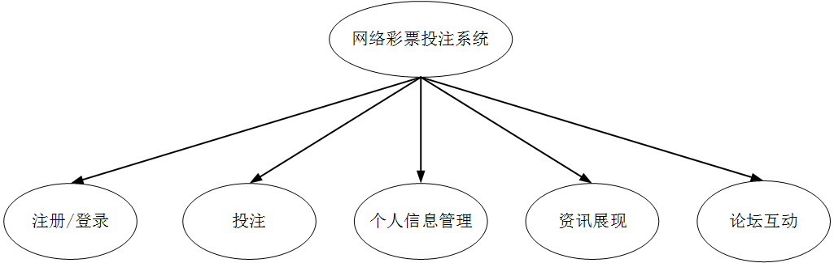

图3-1 网络彩票投注系统功能分类

1. 注册/登录类：

* 注册类：进入网络彩票投注系统WEB客户端的游客如需使用彩票投注、论坛互动功能，需要通过填写相应注册信息进行注册，成为注册用户；
* 登录类：注册用户可以输入账号和密码以登录系统，拥有更多功能的使用权限；

1. 投注类：

* 数字彩投注类：包括双色球、大乐透、福彩3D等数字类彩票投注；
* 竞技彩投注类：包括足彩、篮彩等竞技类彩票投注；
* 合买类：通过选择合买方案进行的彩票投注；

1. 个人信息管理类：

* 信息修改类：注册用户可以在个人中心进行密码、银行卡绑定等修改类操作；
* 充值类：注册用户可以在个人中心为账户进行充值；
* 提现类：注册用户可以在个人中心将奖金提现至所绑定的银行卡；
* 订单管理类：注册用户可以在个人中心对投注订单进行管理，包括查询、取消、支付等操作；

1. 资讯展现类：

* 开奖资讯类：客户端会展现各类彩种的开奖信息，数据更新由第三方接入；
* 彩票资讯类：客户端会展现有关彩票的走势分析等资讯，资讯更新由后台管理人员操作；

1. 论坛互动类：

* 浏览类：所有用户可以进入相关彩种的论坛查看相关帖子；
* 发帖类：注册用户可以在论坛板块发帖；
* 回帖类：注册用户可以在论坛板块回帖。

## ****3.4 网络彩票投注系统WEB客户端用例描述****

### ****3.4.1 网络彩票投注系统WEB客户端游客用例****

根据3.3小节的分析，客户端存在两种角色，下图3-2为游客用例图。

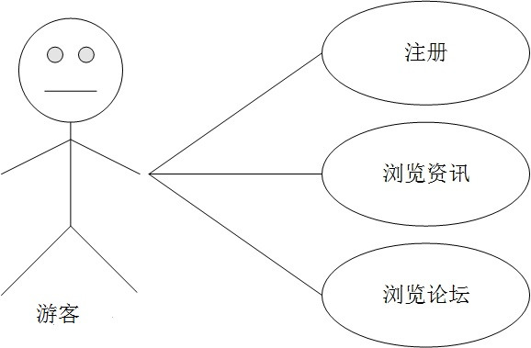

图3-2 游客用例图

* 用例1：注册

|  |  |  |
| --- | --- | --- |
| 用例编号 | | UC001 |
| 用例名称 | | 注册 |
| 参与者 | | 游客 |
| 前置条件 | | 界面上的注册按钮可点击，且游客已点击 |
| 后置条件 | | 注册成功或失败 |
| 成功场景 | | |
| 1 | 游客点击注册按钮 | |
| 2 | 客户端系统跳转至注册页面 | |
| 3 | 游客填写正确的注册信息，并点击确定按钮 | |
| 4 | 系统验证后，提示注册成功 | |
| 扩展（或替代流程） | | |
| 3a | 游客填写的注册信息不符合标准，提示游客重新输入 | |
| 4a | 系统验证账户名，若存在，提示用户注册失败，需重新输入 | |

* 用例2：浏览资讯

|  |  |  |
| --- | --- | --- |
| 用例编号 | | UC002 |
| 用例名称 | | 浏览资讯 |
| 参与者 | | 游客 |
| 前置条件 | | 界面上的资讯标题可点击，且游客已点击 |
| 后置条件 | | 显示相关资讯 |
| 成功场景 | | |
| 1 | 游客在界面点击资讯标题 | |
| 2 | 客户端系统跳转至资讯页面 | |
| 3 | 游客可在浏览的同时点击“上一页”、“下一页”或导航栏上的按钮进行场景切换 | |

* 用例3：浏览论坛

|  |  |  |
| --- | --- | --- |
| 用例编号 | | UC003 |
| 用例名称 | | 浏览论坛 |
| 参与者 | | 游客 |
| 前置条件 | | 界面上的论坛按钮可点击，且游客已点击 |
| 后置条件 | | 显示所点击的论坛页面 |
| 成功场景 | | |
| 1 | 游客在界面点击论坛模块 | |
| 2 | 客户端系统跳转至论坛页面 | |
| 3 | 游客可在浏览的同时点击“上一页”、“下一页”或导航栏上的按钮进行场景切换 | |

### ****3.4.2 网络彩票投注系统WEB客户端注册用户用例****

根据3.3小节分析，客户端存在两种角色，下图3-3为注册用户用例图。

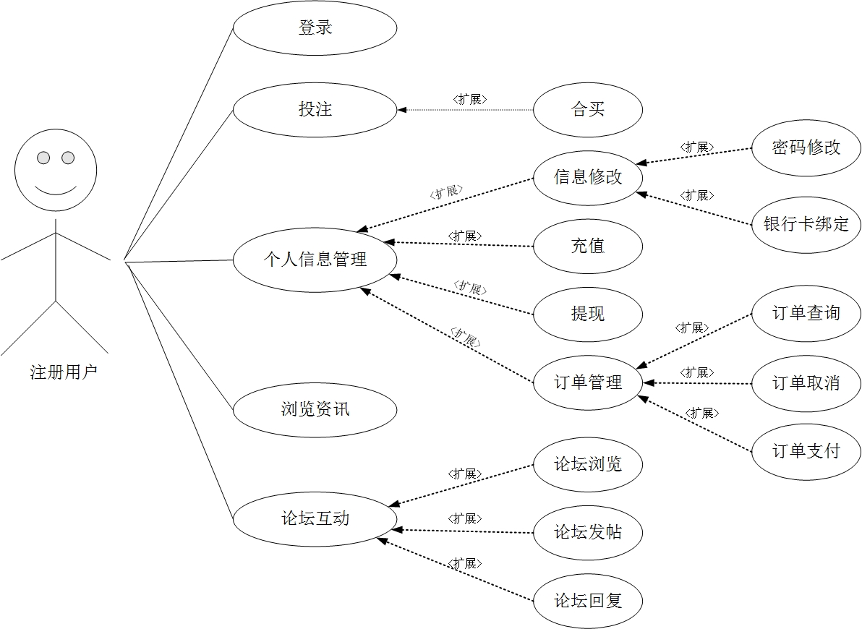

图3-3 注册用户用例图

* 用例1：登录

|  |  |  |
| --- | --- | --- |
| 用例编号 | | UC004 |
| 用例名称 | | 登录 |
| 参与者 | | 注册用户 |
| 前置条件 | | 界面上登录按钮可点击，且用户已点击 |
| 后置条件 | | 登录成功或失败 |
| 成功场景 | | |
| 1 | 注册用户点击登录按钮 | |
| 2 | 客户端系统跳转至登录页面 | |
| 3 | 注册用户填写正确的登录信息，并点击确定按钮 | |
| 4 | 系统验证后，提示登录成功 | |
| 扩展（或替代流程） | | |
| 3a | 注册用户填写的登录信息不符合标准，提示游客重新输入 | |
| 4a | 系统验证若用户不存在或密码错误，提示用户登录失败，需重新登录 | |

* 用例2：投注

|  |  |  |
| --- | --- | --- |
| 用例编号 | | UC005 |
| 用例名称 | | 投注 |
| 参与者 | | 注册用户 |
| 前置条件 | | 界面上投注按钮可点击，且用户已点击 |
| 后置条件 | | 投注成功或取消投注 |
| 成功场景 | | |
| 1 | 注册用户点击所要投注彩种的投注按钮 | |
| 2 | 客户端系统跳转至投注页面 | |
| 3 | 注册用户进行投注 | |
| 4 | 注册用户投注完成并点击确定按钮 | |
| 5 | 系统生成订单，提示投注成功 | |
| 扩展（或替代流程） | | |
| 3a | 注册用户可选择合买，进入合买页面 | |
| 3b | 注册用户点击其他页面，投注取消 | |
| 4a | 用户如果未登录，提示用户需登录才可完成投注并跳转至登录页面 | |

* 用例3：个人信息管理

|  |  |  |
| --- | --- | --- |
| 用例编号 | | UC006 |
| 用例名称 | | 个人信息管理 |
| 参与者 | | 注册用户 |
| 前置条件 | | 界面上个人中心按钮可点击，且用户已点击 |
| 后置条件 | | 显示个人中心信息 |
| 成功场景 | | |
| 1 | 注册用户点击个人中心按钮 | |
| 2 | 客户端系统跳转至个人中心页面 | |
| 3 | 注册用户选择个人中心提供的功能并进行相应操作 | |
| 4 | 注册用户完成操作并点击确认按钮 | |
| 扩展（或替代流程） | | |
| 3a | 若注册用户选择信息修改，进入修改页面，可选择密码修改或银行卡绑定 | |
| 3b | 若注册用户选择充值，进入充值页面 | |
| 3c | 若用户选择提现，进入提现页面 | |
| 3d | 若用户选择订单管理，进入订单管理页面，可进行订单查询、订单取消、订单支付等操作 | |
| 4a | 若用户输入信息不正确，提示用户输入正确信息 | |

* 用例4：浏览资讯

|  |  |  |
| --- | --- | --- |
| 用例编号 | | UC007 |
| 用例名称 | | 浏览资讯 |
| 参与者 | | 注册用户 |
| 前置条件 | | 界面上资讯标题可点击，且用户已点击 |
| 后置条件 | | 显示相关资讯 |
| 成功场景 | | |
| 1 | 注册用户在界面点击资讯标题 | |
| 2 | 客户端系统跳转至资讯页面 | |
| 3 | 注册用户可在浏览的同时点击“上一页”、“下一页”或导航栏上的按钮进行场景切换 | |

* 用例5：论坛互动

|  |  |  |
| --- | --- | --- |
| 用例编号 | | UC008 |
| 用例名称 | | 论坛互动 |
| 参与者 | | 注册用户 |
| 前置条件 | | 界面上论坛按钮可点击，且用户已点击 |
| 后置条件 | | 显示所点击的论坛模块 |
| 成功场景 | | |
| 1 | 注册用户点击个人中心按钮 | |
| 2 | 客户端系统跳转至论坛页面 | |
| 3 | 注册用户可在浏览的同时点击“上一页”、“下一页”或导航栏上的按钮进行场景切换 | |
| 扩展（或替代流程） | | |
| 3a | 若注册用户进行发帖操作，进入发帖页面 | |
| 3b | 若注册用户进行回帖操作，进入回复页面 | |

## ****3.5 小结****

本章首先从网络彩票投注系统WEB客户端的系统整体着手，通过对互联网上已有的网络彩票投注网站进行分析，整理出了网络彩票投注系统的功能需求和性能需求；然后通过对系统功能需求概述的进一步划分和分析，总结出了该系统客户端主要涉及的两种角色：游客和注册用户，同时对系统功能进行了分类，为后续章节的模块设计打下了基础；最后用用例图和用例说明对不同角色的不同功能进行了阐述，为后续的系统实现做好了进一步的准备工作。

第四章 网络彩票投注系统WEB客户端设计

本章主要根据网络彩票投注系统WEB客户端的需求分析，结合网络彩票投注系统的业务逻辑与特点，给出系统的总体设计，包括系统的总体架构设计、系统的模块设计、模块间的接口设计以及数据库的设计。由于所要实现的客户端不涉及过多的后台部分，数据库设计为简化版。

## ****4.1 基于LAMP平台架构的系统框架****

本客户端系统在开发时采用了LAMP平台架构，LAMP是Linux、Apache、MySQL和PHP的首字母缩写。这四个部分呈分层结构，每一层为整个架构提供了各自的功能：Linux操作系统作为系统服务器运行环境，Apache服务器作为WEB服务器，PHP作为服务器端脚本解释器，MySQL数据库作为后台存储数据库。如图4-1为系统框架结构图。

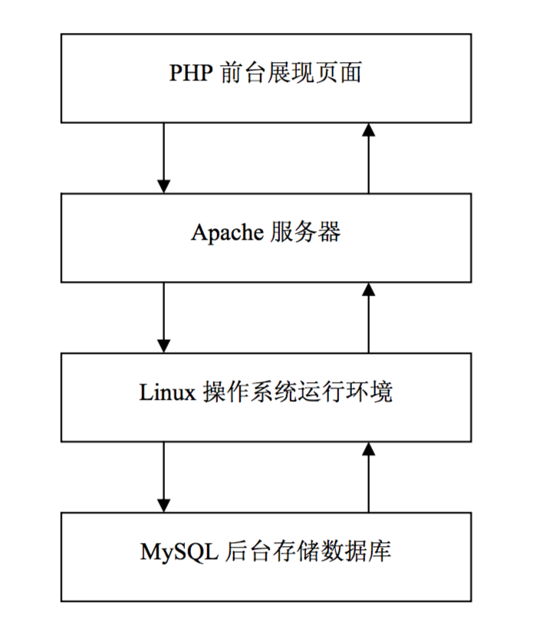

图4-1 系统框架结构图

本客户端的前台展现页面通过将PHP服务器脚本语言嵌入到HTML文档内部来实现。为了在前台页面增加交互性，引入了JavaScript文件，结合Jquery库，实现了部分动态效果。同时，配合CSS层叠样式表，增加了前台页面的美观性【8】。

本客户端采用Apache作为WEB服务器，当前台页面开发完成后就会部署在Apache服务器上，用户可以通过浏览器访问服务器地址，查看客户端系统的各种信息，并使用客户端提供的功能。当用户向服务器发出登录、购买等请求时，服务器会将响应的结果返回给浏览器。同时WEB服务器直接与数据库服务器相连在一起，不断地根据用户的操作更新数据，让前台页面展现的数据与数据库中的数据保持一致。

本客户端使用MySQL作为后台数据库，在开源的数据库中，MySQL在性能和功能的稳定性上都是首选。在客户端后台，MySQL数据库主要负责存储客户端的各种数据信息，同时与WEB服务器相连，当用户的操作请求WEB服务器操作后台数据库时，数据库服务器会根据请求操作后台数据库，并将操作信息响应返回。

由于本毕业设计主要完成客户端的前台展现以及基本的数据交互，不涉及过多后台的部分，不需要客户端后台服务器的部署，所以运行环境即在开发环境之下。

## ****4.2 网络彩票投注系统WEB客户端的架构设计****

本客户端根据系统用例分析得出的八个功能模块来完成本客户端网站的架构设计。因此，本客户端系统应包括投注系统主页、注册页面、登录页面、投注页面、个人信息管理页面、资讯主页、论坛主页。其中，投注页面包括竞技彩子页面和数字彩子页面，个人信息管理页面包括信息修改子页面、充值子页面、提现子页面和订单管理子页面，资讯主页包括资讯详情子页面，论坛主页包括帖子子页面、发帖子页面和回复子页面。如图4-2是客户端系统架构设计图。

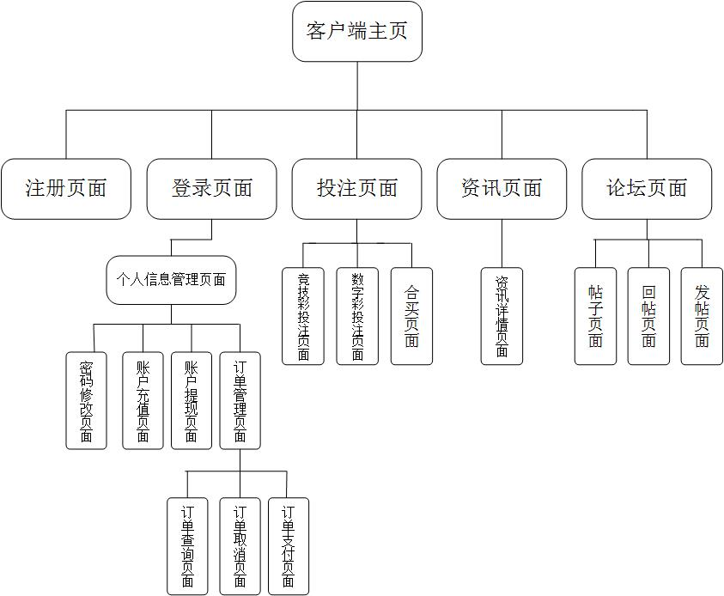

图4-2 客户端系统架构设计图

## ****4.3 网络彩票投注系统WEB客户端的功能模块设计****

本客户端系统从总体上可以分为以下功能模块：注册与登录模块、投注模块、个人信息管理模块、资讯模块、论坛模块。

### ****4.3.1 注册与登录模块****

注册与登录模块主要是用来帮助用户注册客户端系统成为客户端会员，并通过登录客户端以使用投注等功能。除了注册与登录功能，还为用户提供了注销功能。如图4-3所示为注册与登录模块功能结构图。

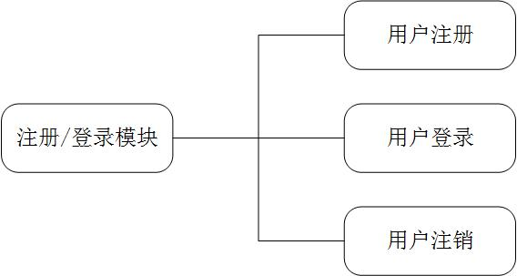

图4-3 注册/登录模块功能结构图

在注册子模块，用户通过在客户端点击注册按钮，系统响应跳转至注册信息输入页面，用户输入注册信息后，系统进行检验，检验通过后系统将注册信息写入数据库，数据库写入成功后将信息返回给系统，系统再将注册成功信息通过前台页面返回给用户。在登录子模块，用户通过在客户端点击登录按钮，系统响应跳转至登录信息输入页面，用户输入账户名和密码后，系统将登录信息传至数据库进行验证，数据库验证后将验证结果返回至系统，系统再通过前台返回给用户。在注销子模块，已登录用户通过在客户端点击注销按钮，系统响应后用户状态改为注销并且提示用户注销成功。如图4-4为注册/登录模块交互图。

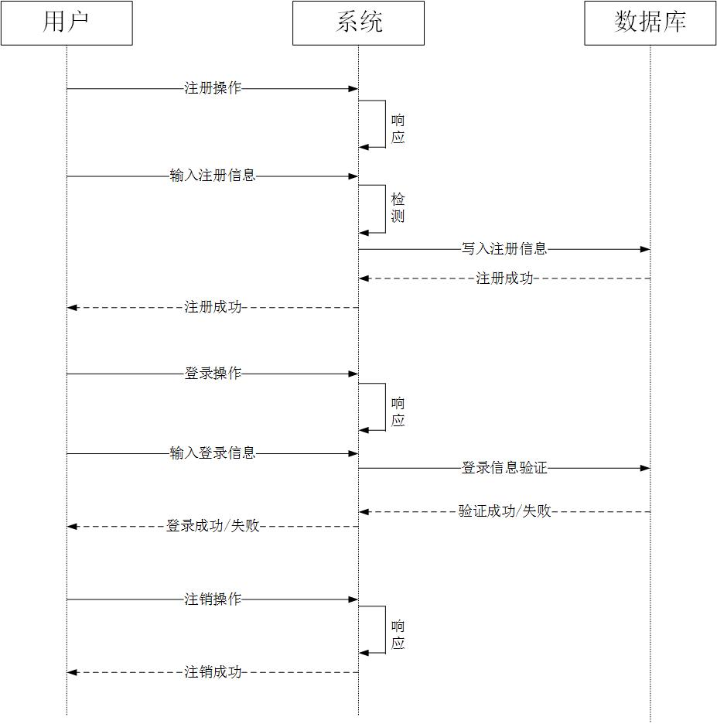

图4-4 注册/登录模块交互图

### ****4.3.2 投注模块****

投注模块是本客户端的主要模块之一，主要用来帮助注册用户实现彩票的投注功能。如图4-5所示为投注模块功能结构图。

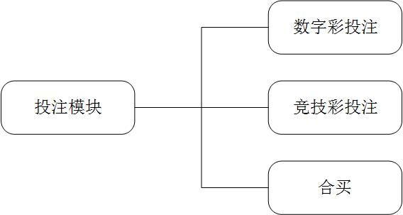

图4-5 投注模块功能结构图

在投注模块，主要分为个人投注和合买投注两种投注方式。如果用户选择个人投注方式，分为数字彩（选号）投注和竞技彩（选场次）投注两大类彩票投注。用户在客户端选择不同的彩票进入相应页面，在完成选号或选场次之后确认下单，系统确认后生成订单进行系统内部预处理并将订单存储至数据库，数据库存储成功之后将结果返回给系统，系统再通过前台将投注信息返回给用户。如果用户选择合买的投注方式，交互过程与个人投注相同，唯一的区别在于用户选号或选场次的过程变为选择合买方案的过程。如图4-6为投注模块交互图。

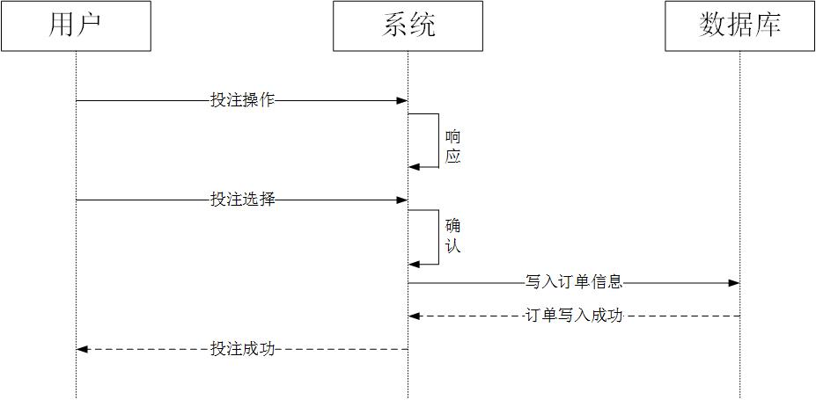

图4-6 投注模块交互图

### ****4.3.3 个人信息管理模块****

个人信息管理模块是本客户端的主要模块之一，主要用来帮助注册用户进行个人信息的管理，包括密码修改、银行卡绑定、账户充值、提现以及订单的查询、取消、支付操作。如图4-7所示为个人信息管理模块功能结构图。

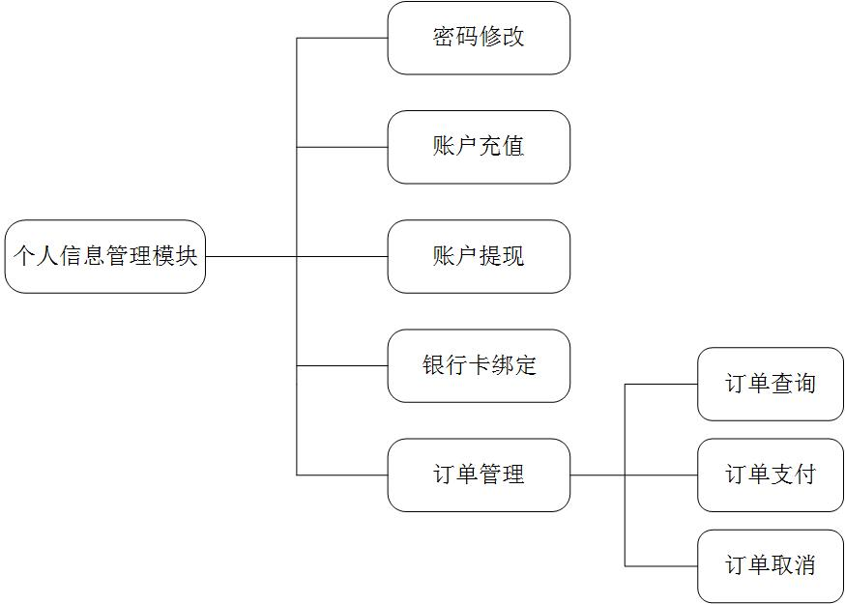

图4-7 个人信息管理模块功能结构图

在个人信息管理模块，密码修改与订单管理模块的操作不需要第三方平台的接入，银行卡绑定模块、账户充值与提现模块需要第三方平台的接入。在密码修改与订单管理模块中，用户点击相应按钮后，系统响应并连通数据库进行数据操作，操作完成后在前台提示用户成功或失败。在账户充值与提现模块，用户在前台点击相应按钮后，系统响应并跳转页面，待用户确定充值与提现金额后，系统连接第三方平台进行金额上的操作，操作完成后将数据返回系统，系统再将返回的数据传入数据库进行存储，存储完成后在前台进行反馈。银行卡绑定需要第三方接入验证，同时也需要存储在本地数据库。如图4-8为个人信息管理模块交互图。

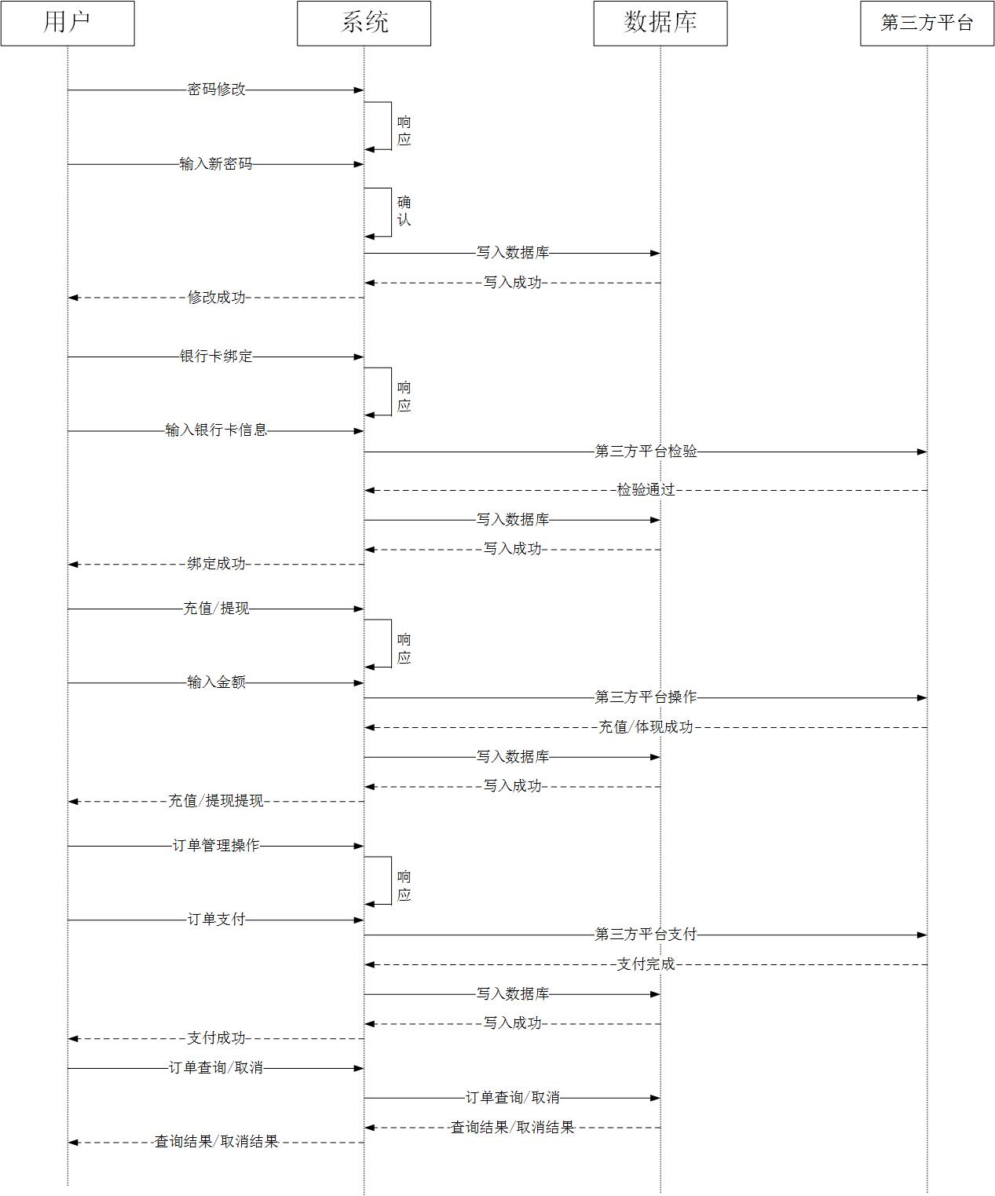

图4-8 个人信息管理模块交互图

### ****4.3.4 资讯模块****

资讯模块主要是在客户端进行彩票资讯的呈现，其更新由后台完成。如图4-9所示为资讯模块功能结构图。

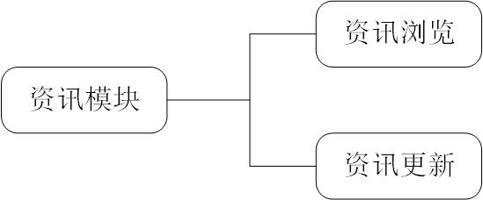

图4-9 资讯模块功能结构图

在资讯模块，需要完成的功能为资讯展示和资讯更新。在资讯展示子模块中，用户点击资讯标题后，系统响应并跳转至资讯页面供用户浏览。所有的资讯内容与资讯更新由后台资讯管理系统存储并完成。如图4-10为资讯模块交互图。

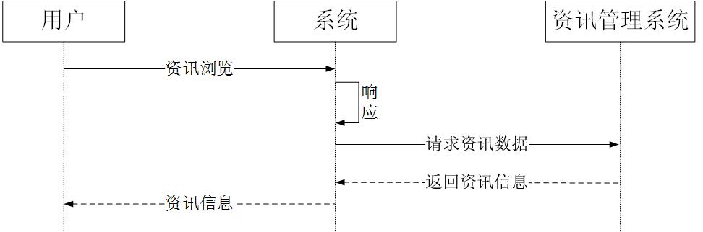

图4-10 资讯模块交互图

### ****4.3.5 论坛模块****

论坛模块主要为用户提供互动操作，包括看帖、发帖以及回帖功能。如图4-11所示为论坛模块功能结构图。

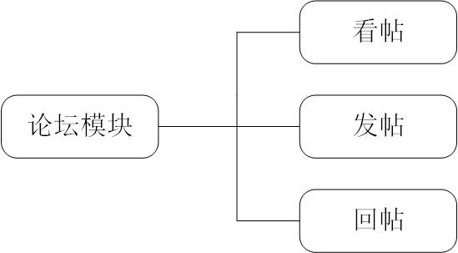

图4-11 论坛功能模块结构图

在论坛模块，当用户进入论坛后点击看帖、发帖与回帖的相应按钮后，系统响应并跳转至相应页面供用户完成相应操作。所有的论坛内容与论坛内容的更新由后台论坛管理系统存储并完成。如图4-12为论坛模块交互图。

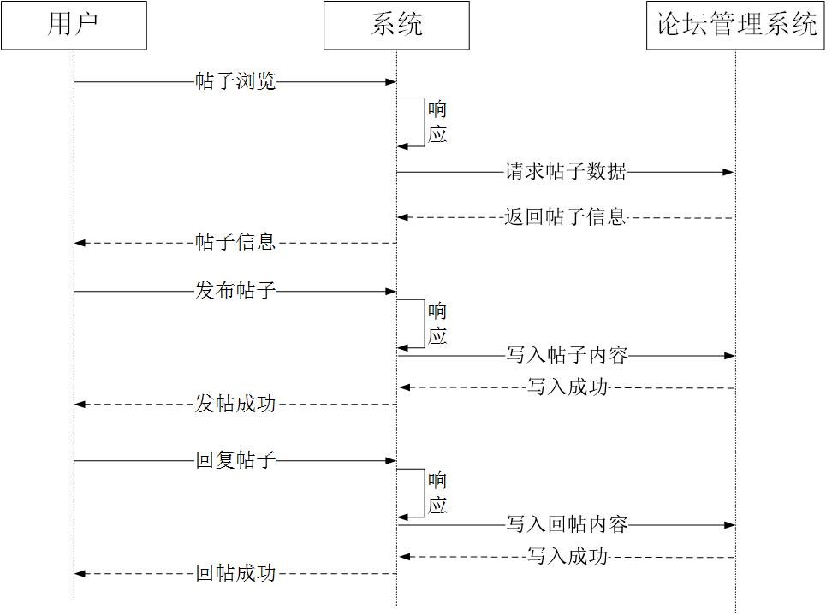

图4-12 论坛模块交互图

## ****4.4 接口设计****

### ****4.4.1 内部接口****

本客户端的内部接口主要是指客户端与本地数据库间的接口，完成客户端与本地数据库的读写操作。

1. 个人注册服务接口

表4-1 个人注册服务接口表

|  |  |  |
| --- | --- | --- |
| 功能和说明 | 用户注册信息 | |
| Request | Direction | 客户端🡪客户端本地数据库 |
| 参数 | 用户注册信息（用户名、用户密码、真实姓名、身份证号） |
| Response | Direction | 客户端本地数据库🡪客户端 |
| 返回结果 | ok或error |

1. 个人登录服务接口

表4-2 个人登录服务接口表

|  |  |  |
| --- | --- | --- |
| 功能和说明 | 用户登录，便于客户端维护用户登录状态 | |
| Request | Direction | 客户端🡪客户端本地数据库 |
| 参数 | 用户名、密码 |
| Response | Direction | 客户端本地数据库🡪客户端 |
| 返回结果 | ok或error |

1. 个人注销服务接口

表4-3 个人注销服务接口表

|  |  |  |
| --- | --- | --- |
| 功能和说明 | 用户注销，便于客户端维护用户登录状态 | |
| Request | Direction | 客户端🡪客户端本地数据库 |
| 参数 | 用户账户名 |
| Response | Direction | 客户端本地数据库🡪客户端 |
| 返回结果 | ok或error |

1. 投注服务接口

表4-4 数字彩投注服务接口表

|  |  |  |
| --- | --- | --- |
| 功能和说明 | 数字彩投注 | |
| Request | Direction | 客户端🡪客户端本地数据库 |
| 参数 | 投注号码、投注注数、投注金额 |
| Response | Direction | 客户端本地数据库🡪客户端 |
| 返回结果 | ok或error |

表4-5 竞技彩投注服务接口表

|  |  |  |
| --- | --- | --- |
| 功能和说明 | 竞技彩投注 | |
| Request | Direction | 客户端🡪客户端本地数据库 |
| 参数 | 投注场次、投注胜负、投注金额 |
| Response | Direction | 客户端本地数据库🡪客户端 |
| 返回结果 | ok或error |

表4-6 合买服务接口表

|  |  |  |
| --- | --- | --- |
| 功能和说明 | 合买投注 | |
| Request | Direction | 客户端🡪客户端本地数据库 |
| 参数 | 合买方案、合买金额 |
| Response | Direction | 客户端本地数据库🡪客户端 |
| 返回结果 | ok或error |

1. 密码修改服务接口

表4-7 密码修改服务接口表

|  |  |  |
| --- | --- | --- |
| 功能和说明 | 个人信息管理中的密码修改 | |
| Request | Direction | 客户端🡪客户端本地数据库 |
| 参数 | 原密码、新密码 |
| Response | Direction | 客户端本地数据库🡪客户端 |
| 返回结果 | ok或error |

1. 订单查询服务接口

表4-8 订单查询服务接口表

|  |  |  |
| --- | --- | --- |
| 功能和说明 | 个人信息管理中的订单查询 | |
| Request | Direction | 客户端🡪客户端本地数据库 |
| 参数 | 用户名、订单号 |
| Response | Direction | 客户端本地数据库🡪客户端 |
| 返回结果 | 订单信息 |

1. 订单取消服务接口

表4-9 订单取消服务接口表

|  |  |  |
| --- | --- | --- |
| 功能和说明 | 个人信息管理中的订单取消 | |
| Request | Direction | 客户端🡪客户端本地数据库 |
| 参数 | 用户名、订单号 |
| Response | Direction | 客户端本地数据库🡪客户端 |
| 返回结果 | ok或error |

### ****4.4.2 外部接口****

#### 4.4.2.1 第三方服务平台接口

本客户端的第三方服务平台接口是指客户端本地数据库与第三方服务平台之间的接口。

1.银行卡绑定服务接口

表4-10银行卡绑定服务接口表

|  |  |  |
| --- | --- | --- |
| 功能和说明 | 绑定银行卡 | |
| Request | Direction | 客户端🡪第三方服务平台 |
| 参数 | 开户名、开户行、银行卡号 |
| Response | Direction | 第三方服务平台🡪客户端 |
| 返回结果 | ok或error |

2.账户充值服务接口

表4-11账户充值服务接口表

|  |  |  |
| --- | --- | --- |
| 功能和说明 | 用户账户充值 | |
| Request | Direction | 客户端🡪第三方服务平台 |
| 参数 | 用户名、充值金额 |
| Response | Direction | 第三方服务平台🡪客户端 |
| 返回结果 | ok或error |

3.账户提现服务接口

表4-12账户提现服务接口表

|  |  |  |
| --- | --- | --- |
| 功能和说明 | 用户账户提现 | |
| Request | Direction | 客户端🡪第三方服务平台 |
| 参数 | 用户名、提现金额、银行卡号 |
| Response | Direction | 第三方服务平台🡪客户端 |
| 返回结果 | ok或error |

4.开奖信息展示服务接口

表4-13开奖信息展示服务接口表

|  |  |  |
| --- | --- | --- |
| 功能和说明 | 开奖信息的展示 | |
| Request | Direction | 客户端🡪第三方服务平台 |
| 参数 | 彩票类别、期号 |
| Response | Direction | 第三方服务平台🡪客户端 |
| 返回结果 | 该期的开奖结果 |

#### 4.4.2.2 运营服务支撑平台接口

运营服务平台支撑接口指客户端与运营服务支撑平台之间的接口，在本客户端系统中运营服务支撑平台包括资讯后台管理系统与论坛后台管理系统。

1. 资讯展示服务接口

表4-14资讯展示服务接口表

|  |  |  |
| --- | --- | --- |
| 功能和说明 | 客户端资讯展示 | |
| Response | Direction | 运营服务支撑平台🡪客户端 |
| 返回结果 | 资讯内容 |

1. 资讯更新服务接口

表4-15资讯更新服务接口表

|  |  |  |
| --- | --- | --- |
| 功能和说明 | 资讯更新 | |
| Response | Direction | 运营服务支撑平台🡪客户端 |
| 返回结果 | ok或error |

1. 论坛发帖服务接口

表4-16论坛发帖服务接口表

|  |  |  |
| --- | --- | --- |
| 功能和说明 | 论坛发帖 | |
| Request | Direction | 客户端🡪运营服务支撑平台 |
| 参数 | 帖子主题、帖子内容 |
| Response | Direction | 运营服务支撑平台🡪客户端 |
| 返回结果 | ok或error |

1. 论坛回帖服务接口

表4-17论坛回帖服务接口表

|  |  |  |
| --- | --- | --- |
| 功能和说明 | 论坛发帖 | |
| Request | Direction | 客户端🡪运营服务支撑平台 |
| 参数 | 帖子id、回帖内容 |
| Response | Direction | 运营服务支撑平台🡪客户端 |
| 返回结果 | ok或error |

1. 论坛帖子展示服务接口

表4-16论坛帖子展示服务接口表

|  |  |  |
| --- | --- | --- |
| 功能和说明 | 论坛帖子展示 | |
| Response | Direction | 运营服务支撑平台🡪客户端 |
| 返回结果 | 帖子内容 |

## ****4.5 数据库设计****

由于本次毕设主要完成的是网络彩票投注平台WEB客户端的研究与设计，不涉及过多后台的部分，所以数据库为简化版设计。

### ****4.5.1 数据库E-R图****

由于本客户端数据库为简化版，所以只设计了订单表和用户表。其中，订单表以订单编号为主键，共有七个属性；用户表以用户名为主键，共有六个属性。客户端数据库E-R图如图4-13所示。

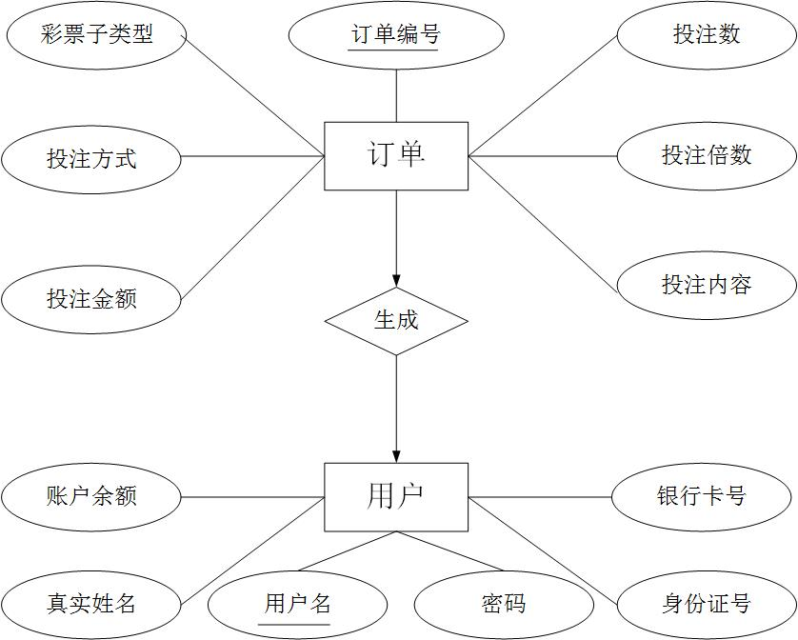

图4-13 客户端数据E-R图

### ****4.5.2 数据库表设计****

* 订单表——order

|  |  |  |  |
| --- | --- | --- | --- |
| 元素名称 | 中文描述 | 元素类型 | 主键与否 |
| orderid | 订单编号 | VARCHAR(255) | 主键 |
| lotterytype | 彩票子类型 | VARCHAR(50) | 非主键 |
| bettype | 投注方式 | VARCHAR(50) | 非主键 |
| betamount | 投注金额 | DOUBLE(9) | 非主键 |
| betcount | 投注数 | DOUBLE(5) | 非主键 |
| betmulti | 投注倍数 | DOUBLE(5) | 非主键 |
| betdata | 投注内容 | VARCHAR(255) | 非主键 |

* 用户表——member

|  |  |  |  |
| --- | --- | --- | --- |
| 元素名称 | 中文描述 | 元素类型 | 主键与否 |
| userid | 用户名 | VARCHAR(255) | 主键 |
| password | 密码 | VARCHAR(255) | 非主键 |
| idcard | 身份证号 | VARCHAR(30) | 非主键 |
| realname | 真实姓名 | VARCHAR(30) | 非主键 |
| money | 账户金额 | DOUBLE(9) | 非主键 |
| bankcard | 银行卡号 | VARCHAR(255) | 非主键 |

## ****4.6 小结****

本章通过对第三章需求分析的进一步整理，从网络彩票投注平台WEB客户端的系统框架选择、网站架构设计、功能模块设计、接口设计以及数据库设计五个方面完成了系统的概要设计，为下一步的系统实现打好了基础。

第五章 网络彩票投注系统WEB客户端的实现

通过完成网络彩票投注系统WEB客户端的概要设计，在确定了客户端的功模块以及模块间的接口之后，本章将主要介绍客户端的具体实现，限于篇幅原因，只列出重点模块部分。客户端开发环境为Dreamweaver CS6，Dreamweaver是美国MACROMEDIA公司开发的集网页制作和管理网站于一身的网页编辑器，在设计前端页面时可以实时预览页面样式，方便调试。

## ****5.1 客户端界面实现****

客户端界面作为网络彩票投注系统WEB客户端的呈现方式，是与用户交互最为直观地部分，客户端界面的设计应具有易用性、美观性与导向性。根据前一章概要设计的归纳总结，首先对所有功能模块应具有的页面进行平面设计，然后再通过Dreamweaver进行开发。

在客户端界面的实现过程中，所有的标签样式写入main.css文件，每一个页面在头部进行引用。main.css文件代码如下：

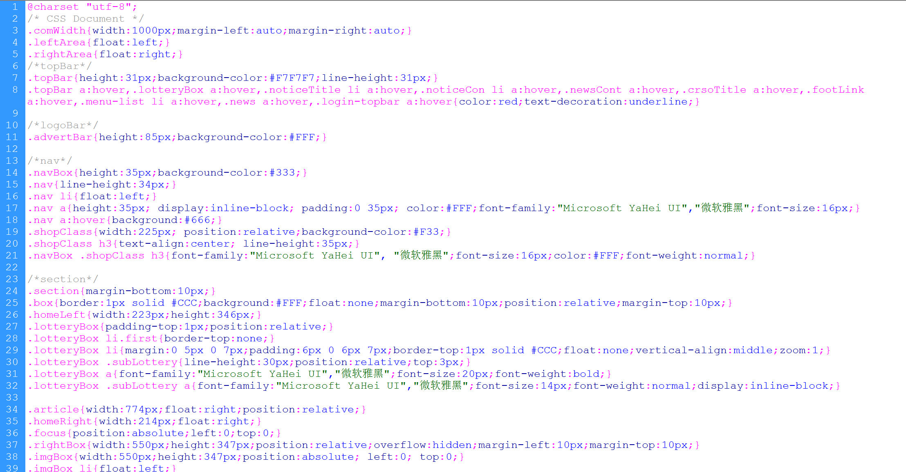

图5-1 客户端页面CSS样式代码片段

客户端界面的主体部分实现形式为HTML的各类标签元素，在动态页面的实现过程中，通过PHP脚本语言嵌入以实现。以客户端主页为例的页面代码如下：

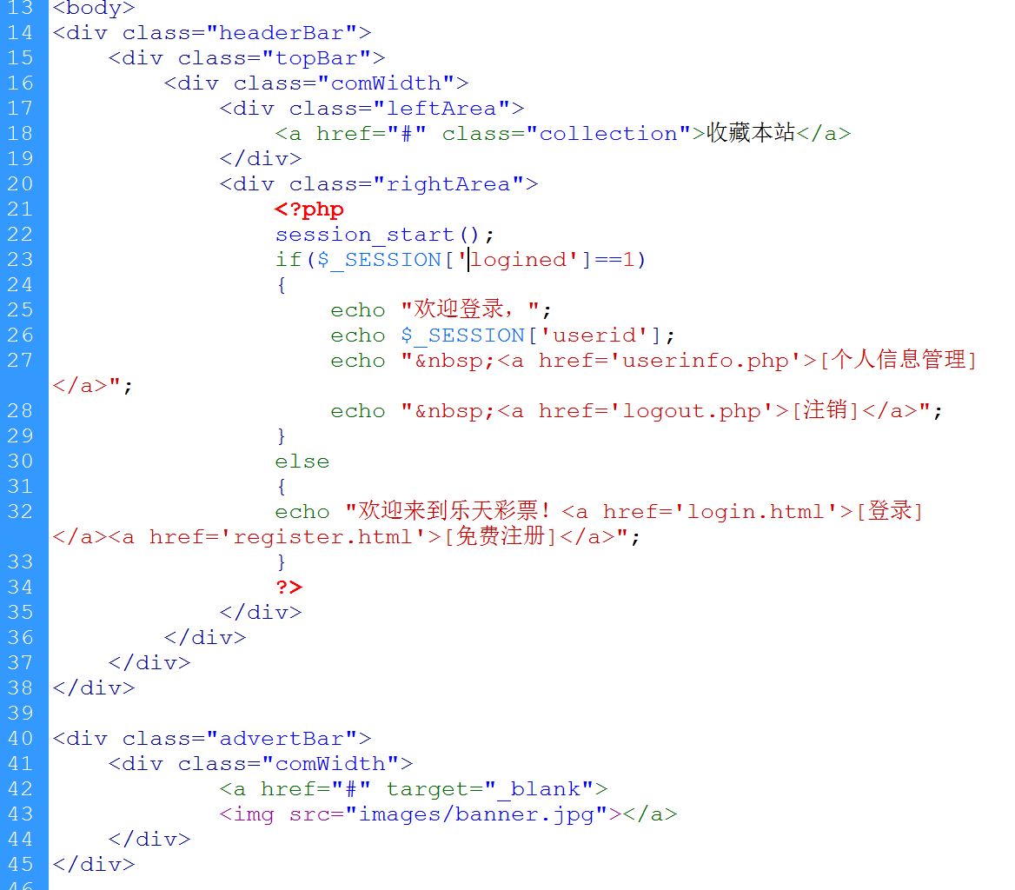

图5-2 客户端主页代码片段

在有动态效果的界面中，需要引用JavaScript文件，由于选择jquery库来实现，所以在页面头部需要引用jquery库与相应的js文件。以选项卡切换的动态效果为例的noticeTab.js文件代码如下：

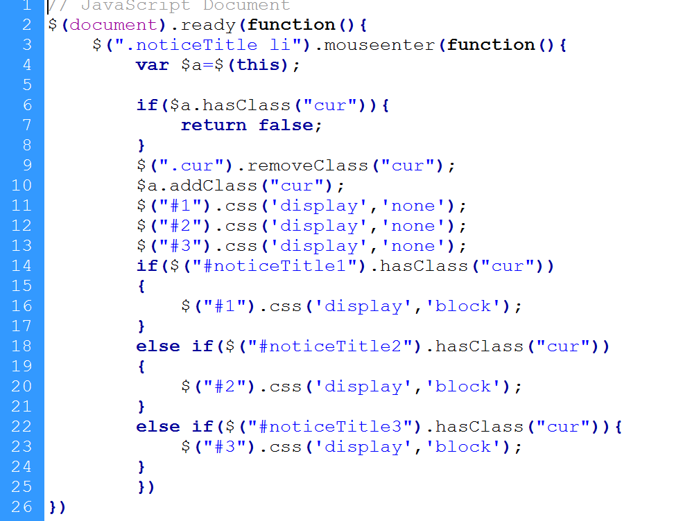

图5-3 noticeTab.js文件代码片段

## ****5.2 注册与登录模块实现过程****

### ****5.2.1 注册与登录模块流程图****

注册与登录模块流程图分为注册与登录模块部分与注销部分，如图5-4和5-5所示。

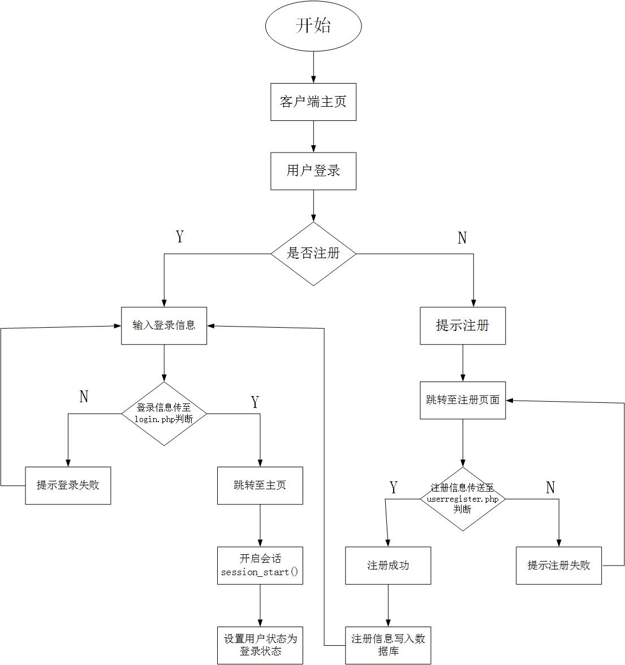

图5-4 注册与登录模块流程图

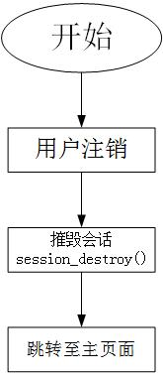

图5-5 注销模块流程图

### ****5.2.2 注册与登录模块具体实现****

* 注册模块

注册页面主要由表单组成，因为注册信息存在安全性问题，所以表单中数据的传送方式选用POST方法。选用POST方法，首先浏览器将与 action 属性中指定的表单处理服务器建立联系，一旦建立连接之后，浏览器就会按分段传输的方法将数据发送给服务器。在服务器端，一旦 POST 样式的应用程序开始执行时，就应该从一个标志位置读取参数，而一旦读到参数，在应用程序能够使用这些表单值以前，必须对这些参数进行解码。用户特定的服务器会明确指定应用程序应该如何接受这些参数。此外，表单数据的提交地址为userregister.php。

注册过程中，对用户输入的用户名、密码等数据会通过check.js文件中的函数进行实时检测，其中符合要求的设定为用户名不为空、密码长度不少于6位且要求为数字或字母。如输入不符合要求，客户端会弹窗进行提示。当用户输入符合要求并提交注册之后，userregister.php会对提交的数据进行处理：如果用户名已存在，提示用户重新输入；如果检测通过，则将用户名、经MD5加密后的用户密码、实名、身份证号码提交至数据库存储，并提示用户注册成功，同时3秒后跳转至登录页面。注册界面如下所示：

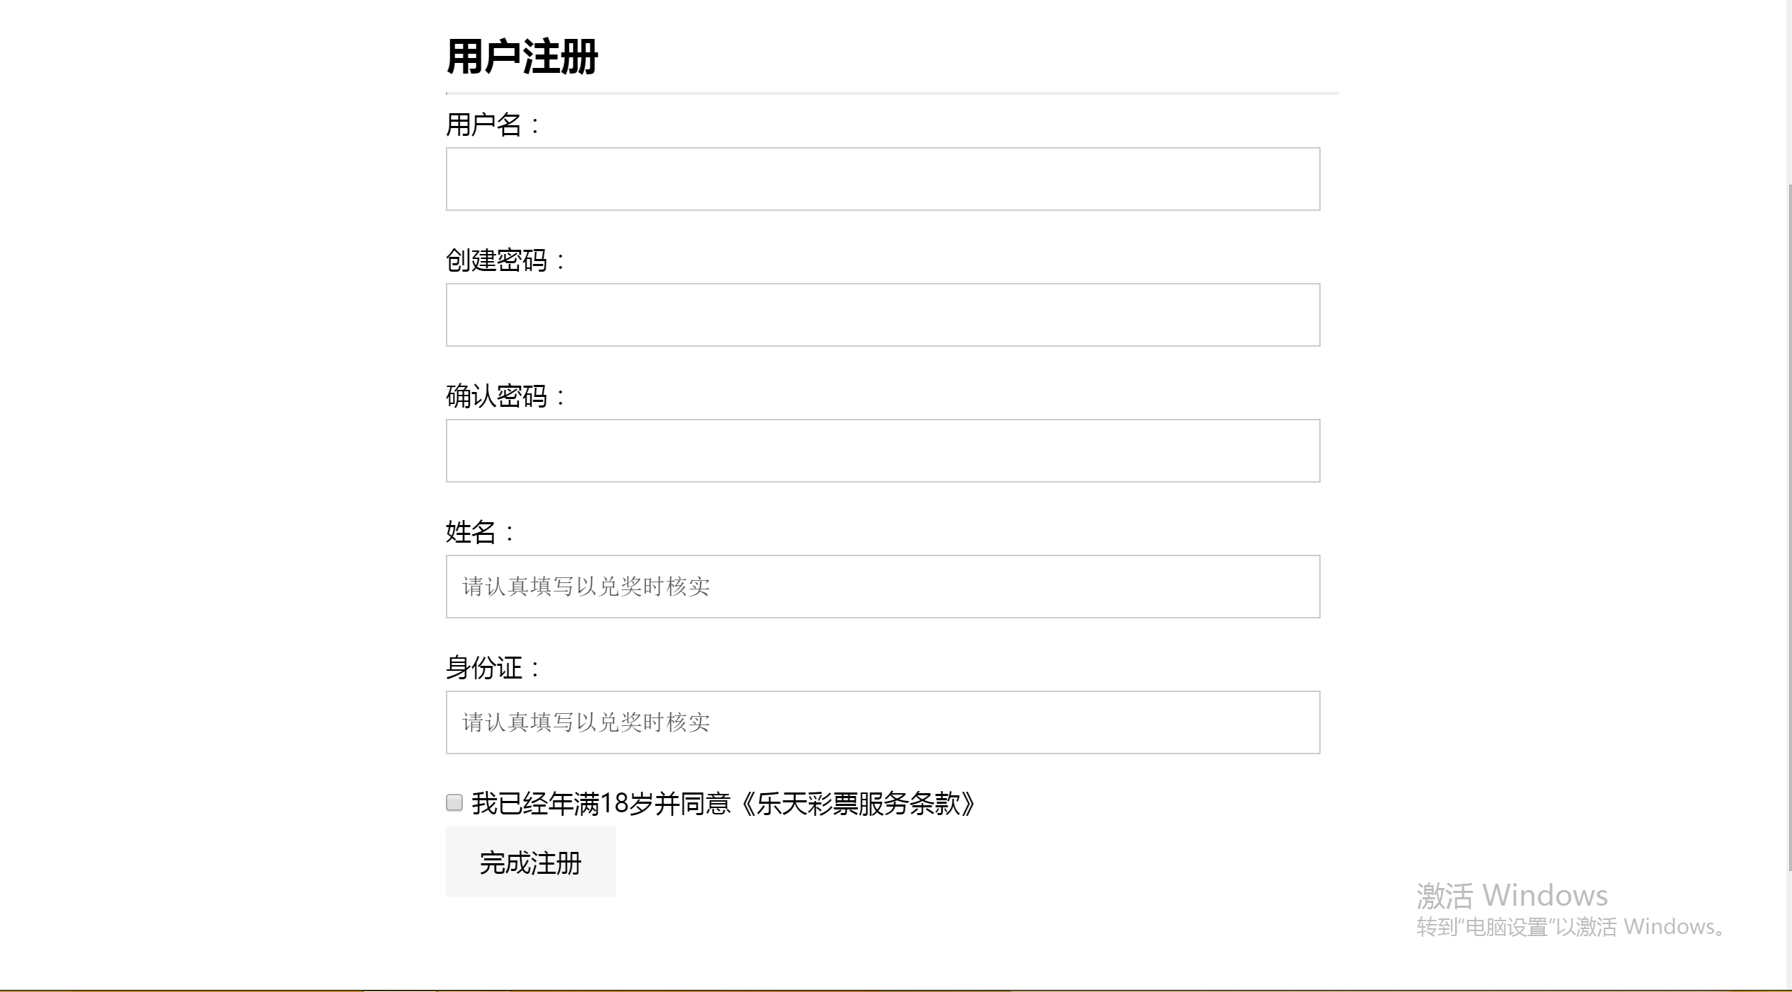

图5-6 用户注册界面

* 登录模块

登录页面的表单数据传送方式同样选择POST方法，在用户输入用户名和密码并提交后，表单数据提交至login.php，在login.php中首先会开启会话session_start()，同时将提交的数据通过与数据库比对返回结果：如果输入信息正确，开启会话则将用户状态设置为登录状态，并将用户信息存入SESSION变量中，当登录完成返回主页时，在主页右上角显示用户信息。登录界面如下所示：

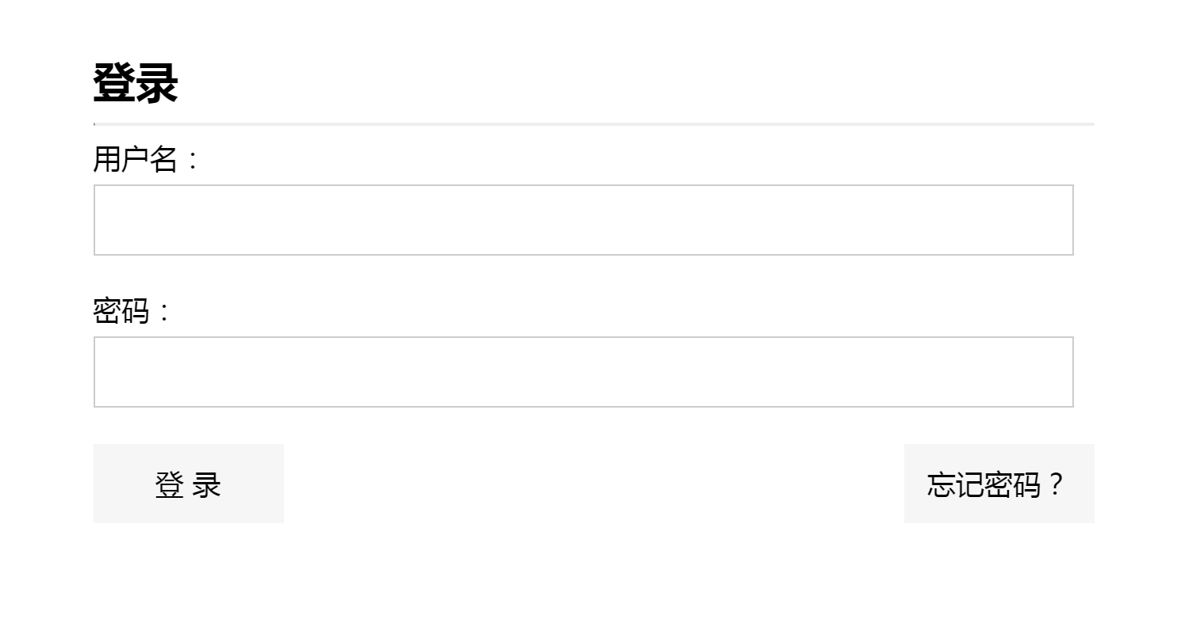

图5-7 用户登录界面

* 注销模块

当用户需要注销时，在主页右上角点击注销按钮后页面会跳转至logout.php，在此页面中，执行session_destroy()销毁当前会话中的全部数据，并跳转至主页，完成注销。

## ****5.3 投注模块实现过程****

### ****5.3.1 投注模块流程图****

投注模块流程图如图5-8所示。

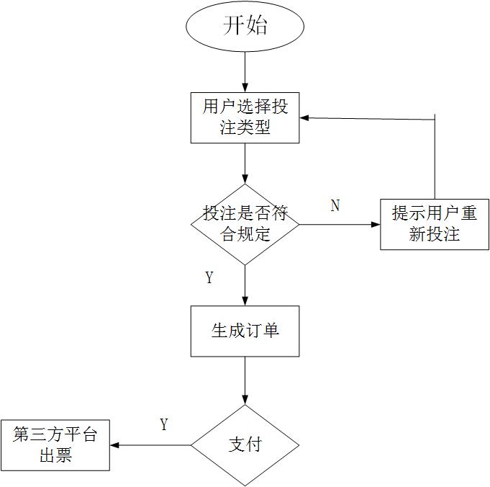

图5-8 投注模块流程图

### ****5.3.2 投注模块具体实现****

* 数字彩投注模块

本客户端所要实现的数字彩主要有双色球、七乐彩、快3、3D，以下主要以双色球为例进行描述。

双色球彩票投注区分为红色球号码区和蓝色球号码区，每注投注号码由6个红球号码和1个蓝球号码组成，红色球号码区从1-33中选择，蓝色球号码从1-16中选择。双色球的投注方法可分为自选号码和机选号码，投注方式分为单式投注和复式投注。单式投注是从红色球号码中选择6个号码，从蓝色球号码中选择1个号码，组合为一注投注号码的投注。复式投注分为三种：（一）红色球号码复式：从红色球号码中选择7--20个号码，从蓝色球号码中选择1个号码，组合成多注投注号码的投注。（二）蓝色球号码复式：从红色球号码中选择6个号码，从蓝色球号码中选择2--16个号码，组合成多注投注号码的投注。（三）全复式：从红色球号码中选择7--20个号码，从蓝色球号码中选择2--16个号码，组合成多注投注号码的投注。本客户端主要实现的是投注方式为单式投注【9】。

在投注页面，分为红色球投注区和蓝色球投注区，用户可选择手选或机选的方式，如果用户手选时选择的球数不符合规定，在用户加入号码篮时页面会提示用户重新选择。机选时，分为“红球机选”、“蓝球机选”和“机选一注”，机选的实现通过jquery库中的Math.random()随机数生成函数实现。选号时，被选中的号码颜色会发生改变，红色球变红，蓝色球变蓝，选号变色通过JavaScript脚本实现。除了选号，在红色球区、蓝色球区还设计了号码清空按钮，用户也可通过再次点击已选中的号码取消选中。当用户选择时，系统会将选择的红球和蓝球号码存入全局数组allnum中。用户选号完成后，可将选中的号码加入号码篮，号码篮中会显示allnum中的号码并以颜色区分，在号码篮中也可进行清空和单注删除操作。

当用户确认选择完毕后，可点击号码篮下方的提交订单按钮进行提交，系统会根据用户所选号码与注数生成一个numorder数据表存入本地数据库进行预处理，待用户支付完成，再将订单提交至第三方平台完成出票。双色球选号界面如下所示：

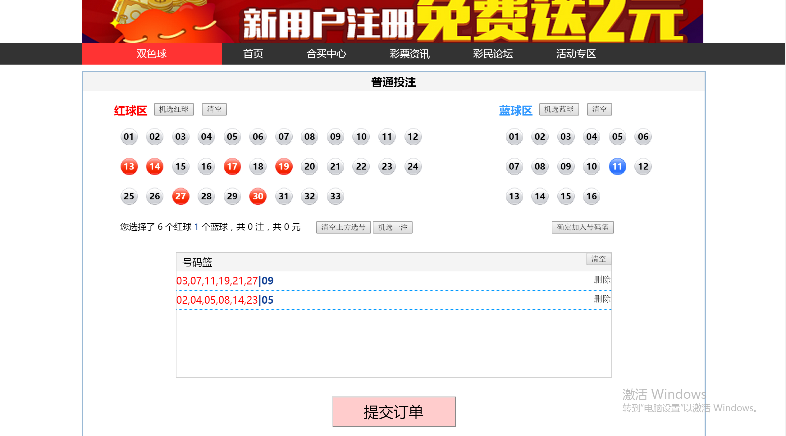

图5-9 双色球投注界面

* 竞技彩投注模块

本客户端所要实现的竞技彩主要有足球/篮球胜平负竞猜、足球/篮球让球胜平负竞猜和足球比分竞猜，以下主要以足球胜平负为例进行描述。

足球比赛由两支队伍在专用足球场地竞赛，每队11名队员，法定比赛时间为90分钟，有时裁判会根据比赛时队员受伤后救治所耽误的时间在90分钟后补时，多为几分钟，称为伤停补时时间，竞彩足球彩票竞猜的比赛结果为90分钟加上伤停补时时间里的结果。足球比赛的结果有三种，主队胜、主队负和双方打平。主队胜则主队得3分，主队负则主队不得分，主队与客队打平则主队得1分。足球彩票竞猜胜平负时用3、1、0分别代表主队胜、主队平和主队负。彩民选定一场比赛，对主队在全场90分钟（含伤停补时）的“胜”、“平”、“负”结果进行投注。投注方式有：单式投注、复式投注、倍投、过关投注（仅限三关以下）。

在投注页面，左侧为足球比赛场次，右侧为投注区。投注区内分为“胜”、“平”、“负”三列，每一列下方的方框内有与左侧对应的场次相应的赔率，用户通过点击可以进行选择，选中后的方框颜色变红，变色通过JavaScript脚本实现。在投注页面下方，用户可以根据需要选择过关方式以及投注倍数，同时系统会根据投注金额计算中奖金额提示用户。用户选择完毕后，可点击提交订单按钮进行提交，系统会将用户选择的投注方案生成gameorder表存入本地数据库进行预处理，待用户支付完成，再将订单提交至第三方平台完成出票。足彩胜平负竞猜投注页面如下所示：

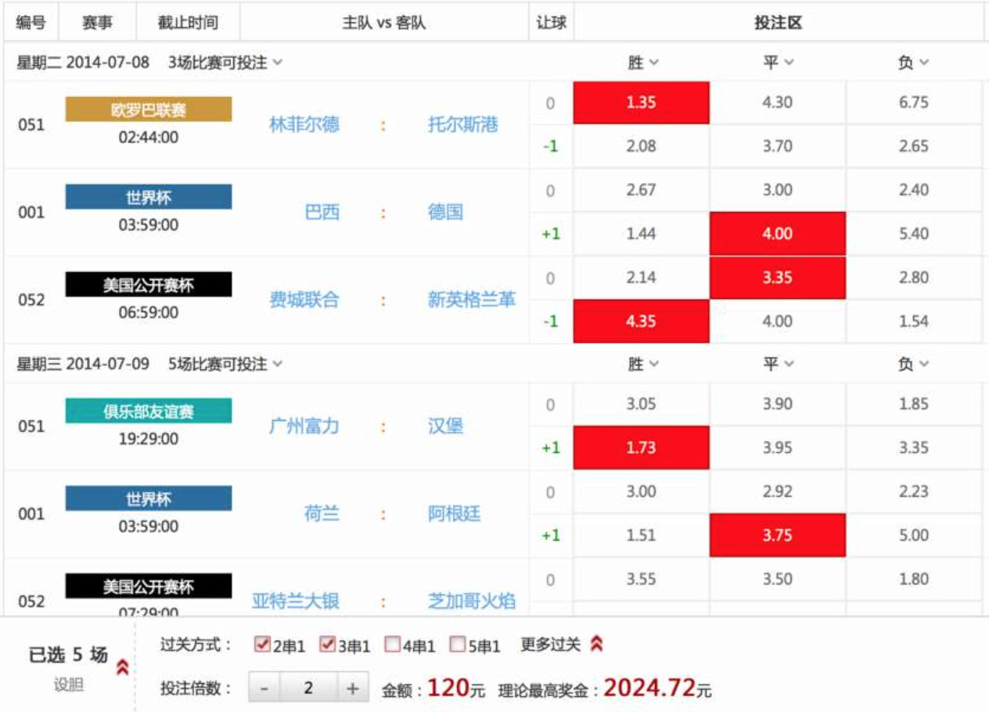

图5-10 足彩胜平负投注界面

* 合买模块

本客户端除“快3”以外其他彩票种类都支持发起合买订单，发起人发起合买订单后其他用户可以进行跟单操作。如发起的合买订单，在投注期次时间截止时未达到100%(包含发起人保底的情况下)，合买订单发起失败，投注金额将返回对应发起人及参与合买的用户账号内。

发起合买时，用户需填写方案，包括方案介绍、中奖佣金、拆分份数、认购数、保底数、方案是否可见等内容，填写完成后系统生成togetherBuy表存入本地数据库，并在合买页面调出合买方案进行展示。发起合买页面如下：

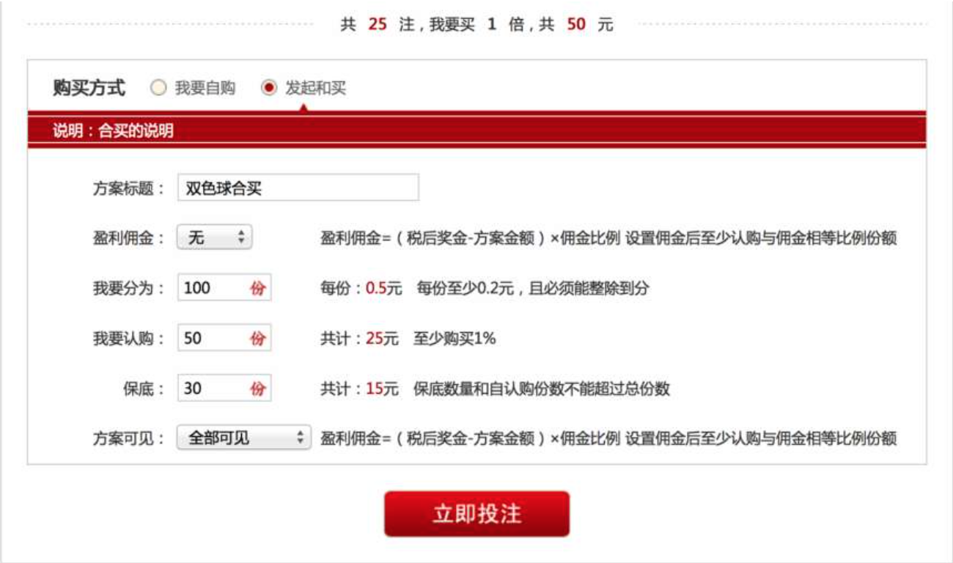

图5-11 合买发起界面

参与合买时，用户选择方案后，可查看方案详情并选择购买份数，确认下单后，系统生成tobuyorder表存入本地数据库进行预处理，待合买方案完成后，将订单提交至第三方平台完成出票。若方案失败，投注金额将返回对应发起人及参与合买的用户账号内。参与合买页面如下：

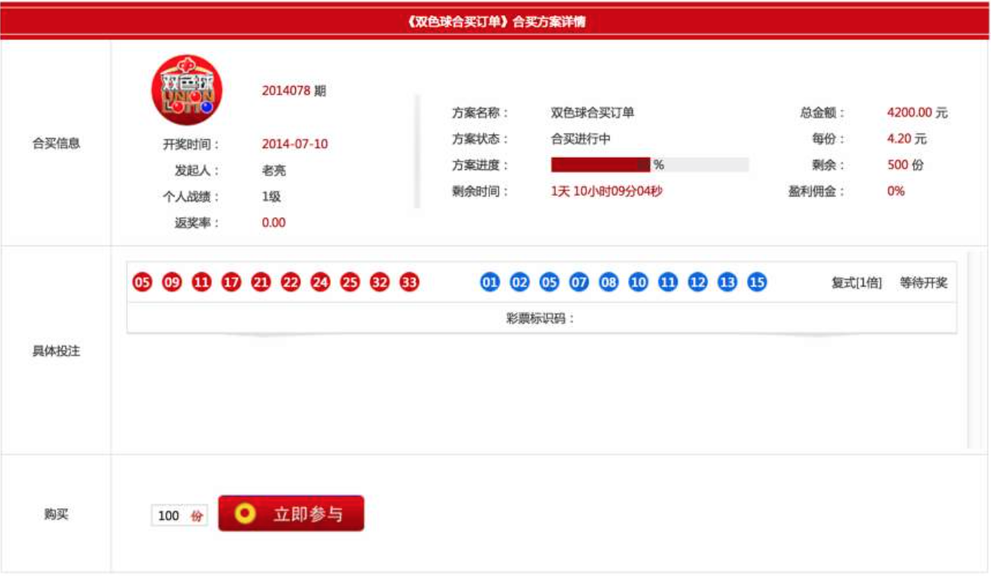

图5-12 参与合买界面

## ****5.4 个人信息管理模块实现过程****

### ****5.4.1 个人信息管理模块流程图****

个人信息管理模块流程图如图5-13所示。

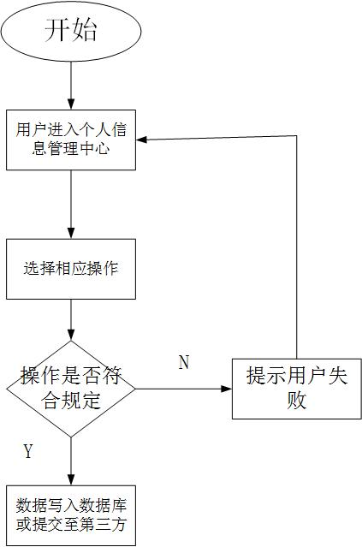

图5-13 个人信息管理模块流程图

### ****5.4.2 个人信息管理模块具体实现****

* 密码修改模块

密码修改过程中，所有密码输入的表单数据传送方式都选择POST方法，在用户输入原密码、新密码以及确认新密码之后，表单数据提交至pwdupd.php，在pwdupd.php中首先会开启会话，通过会话中的SESSION变量获得用户信息，然后连接本地数据库进行密码修改。在密码输入过程中，会通过check_len()函数对密码长度进行监测，若不合格系统会弹窗提示用户。在用户输入完成提交后，若发现原密码错误或两次新密码输入不相同，系统会提示用户相应错误并提供返回按钮返回至个人信息管理主页。密码修改页面如下所示：

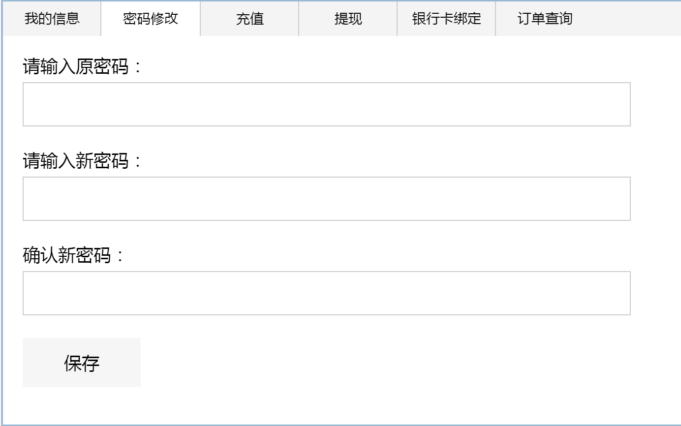

图5-14 密码修改界面

* 充值/提现模块

充值与提现由于需要第三方平台的接入，所以用户在点击确认按钮之后，系统会跳转至第三方平台。本次毕设不涉及此部分内容，所以并未真正接入，只保留了接口，在用户点击确认之后会进入loading.php页面提示用户“正在跳转，请稍后”。在充值与提现页面，系统会通过SESSION变量获得用户账户中的金额，并显示在前端提示用户。如下页面为充值页面：



图5-16 账户充值界面

* 银行卡绑定

银行卡的绑定过程需要第三方接入验证，验证完成后存储至本地数据库。在用户输入数据的过程中，表单数据的传送方式选择POST方法，当用户单击提交审核按钮后，系统提示用户“绑定信息已提交审核”并在本地数据库进行预存储，同时数据传送至第三方验证平台进行验证。若审核通过，绑定数据保留在本地数据库，否则在本地数据库删除此条信息并提示用户“验证不通过，绑定失败”。如下图为银行卡绑定页面：

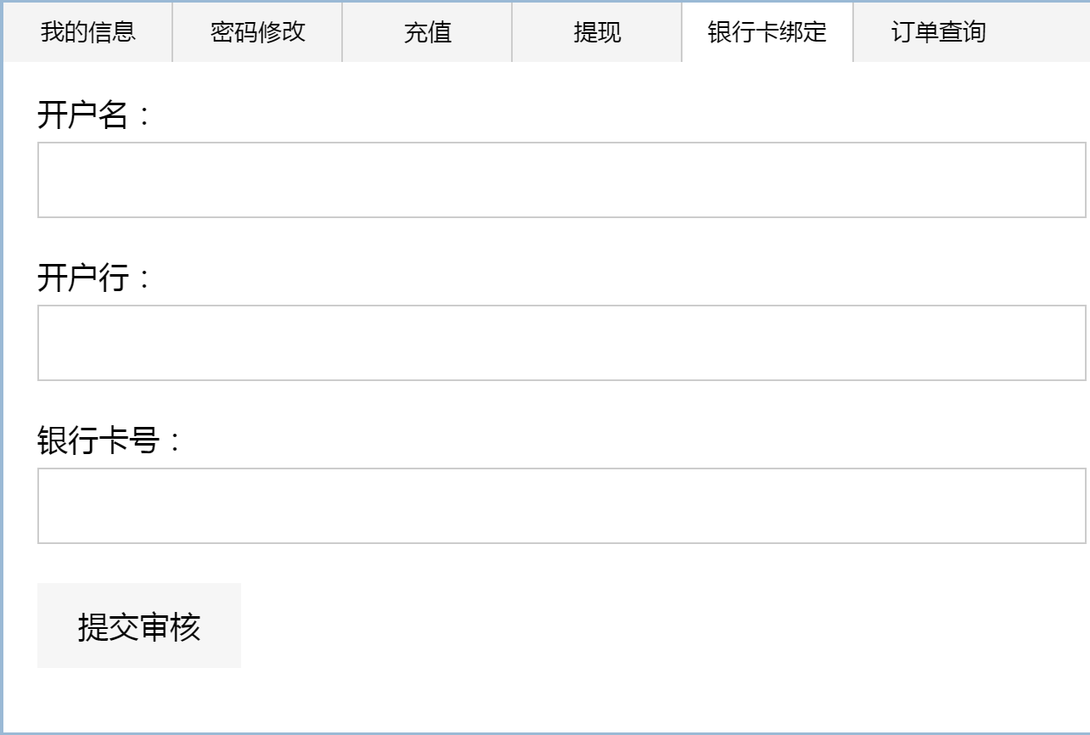

图5-17 银行卡绑定界面

* 订单管理

此处的订单管理主要是出票前存储在本地数据库预处理的订单，用户可以进行订单查询、订单支付和订单取消三个操作。用户在订单管理界面可以看到自己的订单记录，在订单列表中订单的一些基本信息。用户可以通过输入日期的方式查询自己的订单记录，查询日期将作为参数传入searchOrder()函数进行搜索，并将查询到的结果返回至前端页面。如果订单尚未支付，用户可以进行支付或取消操作，支付过程需要接入第三方支付平台，取消订单即在本地数据库删除记录。如下图为订单管理页面：

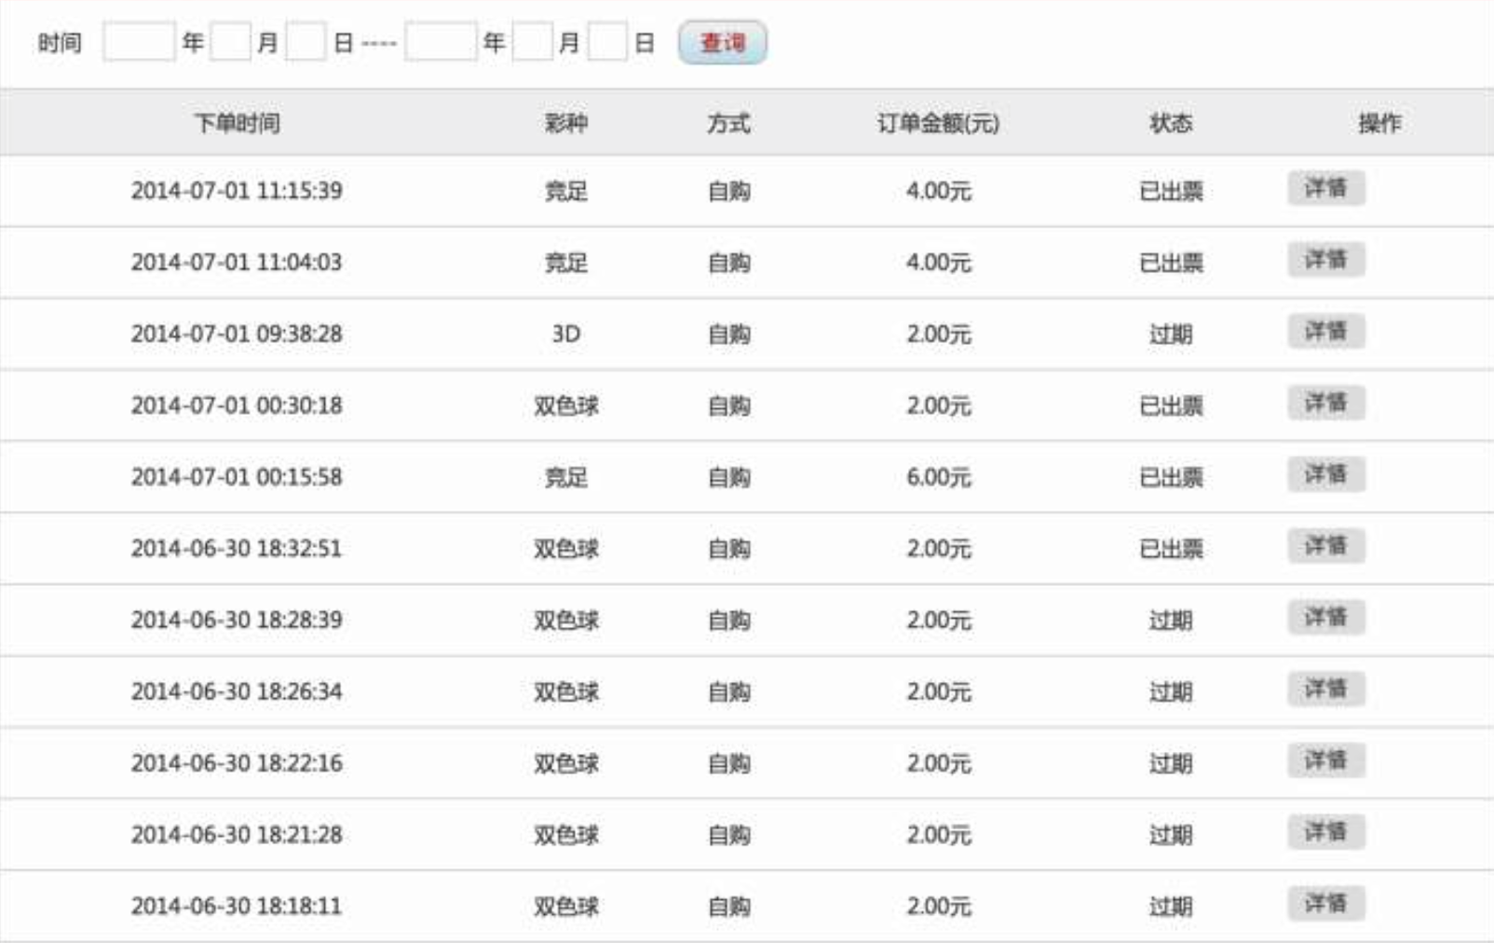

图5-18 订单管理界面

## ****5.5 小结****

本章首先从客户端界面谈起，详细地介绍了客户端界面的实现过程。然后通过流程图与界面展示的方式，详细描述了注册/登录、投注、个人信息管理三大客户端关键功能模块的实现过程。

第六章 网络彩票投注系统WEB客户端的测试

本章将从测试环境谈起，从测试场景以及测试用例三个方面对网络彩票投注平台WEB客户端已实现的部分进行测试，最后给出测试评估。

## ****6.1 测试环境****

网络彩票投注系统WEB客户端测试环境表如下所示。

表6-1 网络彩票投注系统WEB客户端测试环境表

|  |  |
| --- | --- |
| 操作系统 | Windows 8.1 专业版 |
| 浏览器 | Google Chrome |
| 服务器语言 | PHP 5.5.12 |
| WEB服务器 | Apache 2.4 |
| 本地数据库 | MySQL 5.6.21 |

## ****6.2 测试场景****

测试场景是基于场景的软件测试，可以通过需求分析中对应用场景来完成对软件功能的测试【10】。本节将主要根据网络彩票投注系统WEB客户端的注册/登录、投注、个人信息管理三大关键模块的功能场景列出测试用例表。

注册/登录模块测试用例表如表6-2所示。

表6-2 注册/登录模块测试用例表

|  |  |
| --- | --- |
| 用例编号 | 用例描述 |
| 001 | 用户注册 |
| 002 | 用户登录 |
| 003 | 用户注销 |

投注模块测试用例表如表6-3所示。

表6-3 投注模块测试用例表

|  |  |
| --- | --- |
| 用例编号 | 用例描述 |
| 004 | 双色球投注 |
| 005 | 足球胜平负投注 |
| 006 | 合买发起 |
| 007 | 合买参与 |

个人信息管理模块测试用例表如表6-4所示。

表6-4 个人信息管理模块测试用例表

|  |  |
| --- | --- |
| 用例编号 | 用例描述 |
| 008 | 密码修改 |
| 009 | 账户充值 |
| 010 | 账户提现 |
| 011 | 银行卡绑定 |
| 012 | 订单查询 |
| 013 | 订单取消 |
| 014 | 订单支付 |

## ****6.3 测试评估****

各测试用例均得到与预期相符合的结果。

第七章 总结与展望

## ****7.1 毕业设计工作总结****

从选题确定开始，在完成毕业设计与论文的过程中经历了以下阶段：

1）前期：该阶段工作主要围绕“做什么”展开，对各大彩票投注网站进行了深度调研，并从用户使用软件的角度出发熟悉网络彩票购买流程，同时进行开发语言的学习以及软件开发环境的搭建。

2）中期：该阶段工作主要围绕“怎么做”展开，通过前期调研，首先从功能和性能两方面对软件进行分析并完成完整的需求分析文档。其次，在确定了软件的需求之后，对需求分析中描述的功能进行划分完成概要设计文档。最后，根据概要设计完成的各个功能模块以及接口，开始各个模块的代码编写。

3）后期：完成代码编写，根据实际情况实现网络彩票投注系统WEB客户端的部分功能，对已完成部分进行测试，完成论文撰写工作。

通过这三个月三个阶段的工作，从调研到实现，我亲身经历了一个软件系统开发的全过程。对此，深有以下两点体会：

1）调研的重要性。所谓“知己知彼百战不殆”，通过对现有的同类产品进行调研，能够更快地了解产品的业务流程，同时发现其中的优点与问题，在自己进行开发的时候能够有一个明确的参考与方向。

2）文档的重要性。在开发过程中，曾在调研之后直接开始代码编写，随后在编写过程中遇到了各种各样的麻烦，比如模块间的接口不统一，业务逻辑流程的混乱等问题。这样的问题接踵而至，无法避免。于是，便回归软件开发的正确步骤，按照瀑布模型，编写需求分析、概要设计等文档，有了文档的指导，工作也有了进展。

## ****7.2 下一步工作展望****

由于时间限制，本次网络彩票投注系统WEB客户端主要完成的是前端部分以及简单的后台部分，包括注册登录、彩票投注、个人信息管理功能。同时，投注模块的玩法尚不完善。对于未完成的运营服务支撑系统，包括资讯管理系统、论坛管理系统还需进一步实现。

参考文献

[1] 宋杰.我国开展互联网销售彩票的问题与对策研究.体育科技文献通报.第21卷第6期.2013

[2] 俞明南 扈春莲 付焕兰.互联网销售彩票系统规划与设计.软件导刊.第12期.2012

[3] (澳)Luke Welling, Laura Thomson(著)，武欣 等(译).《PHP and MySQL Web Development》.第4版.机械工业出版社，2009

[4] 陈旭 刘加伶.Client/Server与Browser/Server结构的分析与比较.重庆工学院学报.第14卷第2期.2000年4月

[5] 田华 墙芳躅 吕国斌等. Browser/Server技术——新一代的计算模式.计算机应用研究.第6期.1998年

[6] 李子超.基于B/S架构的信息系统通用框架设计与原型实现.[学位论文].北京邮电大学：2015年

[7] 肖丁. 软件工程模型与方法. 北京：北京邮电大学出版社，2008年

[8] 郭文明.Web2.0环境下交友平台网站的分析与设计.[学位论文].北京邮电大学：2011年

[9] 王晨曦.走走无线彩票系统的设计与实现.[学位论文].北京大学：2012年

[10] 靳鸿.测试系统设计原理及应用.电子工业出版社.2013年

致 谢

经过三个月的忙碌，本次毕业设计工作已经步入尾声。在这短短的三个月内能够有此成果，离不开我的指导老师李劼老师的悉心教导。在李老师的指导下，我对网络彩票投注系统的架构、网络彩票业务流程、彩票相关知识、WEB开发技术以及软件工程开发流程都有了进一步认识，并通过实践，提高了自己的能力。在项目过程中，李老师不断关心我们的项目进度，在每周一次的组会讨论上，都会及时指出项目中的不足并给予专业的技术支持。经过这段时间的学习，李老师和蔼的态度、专业的知识背景都留给我非常深刻的印象，在今后的工作生活中，我也将视李老师为榜样继续进步。

同时，我也要感谢项目组一同开发的同学。在我每次遇到问题的时候，他们都会与我一起探讨。在良好的学习氛围下，这次毕业设计进展顺利。